# Вводная

Данный документ описывает процесс установки ALM Performance Center, а так же первичную настройку вплоть до момента начала тестирования, но **не** сам процесс тестирования.

**UPD**: После написания этой инструкции я выяснил, что на сайте HP уже лежит полный перевод некоторых официальных инструкции:

* [Инструкция по установке ALM](http://almhelp.saas.hp.com/ru/12.50/pdfs/Install_Windows.pdf)
* [Инструкция по установке Performance Center](http://almhelp.saas.hp.com/ru/12.50/pdfs/PC_Install.pdf)
* [Инструкция по использованию ALM](http://almhelp.saas.hp.com/ru/12.50/pdfs/UserGuide.pdf)
* [Инструкция по использованию Performance Center](http://almhelp.saas.hp.com/ru/12.50/pdfs/PCGuide.pdf)

Рекомендую ознакомиться и с ними тоже.

Плюсы **данной** инструкции в том, что тут описан необходимый минимум (70 страниц с обилием картинок против ~1000 страниц официальных инструкций).

# Подготовка серверов

Убедитесь, что на всех серверах ALM и PC одинаковое время, в том числе: дата, временная зона и настройки летнего времени.

## Подготовка сервера БД

Для работы ALM требуется сервер БД: Microsoft SQL или Oracle SQL.

Инструкции по установке серверов БД доступны в интернете и выходят за рамки данного документа.

Необходимо обеспечить доступ с сервера ALM к серверу БД (по умолчанию порт 1433 / 1521) и учётные записи с правами создания и редактирования таблиц.

# Получение дистрибутивов

Для работы необходимо установить и ALM и Performance Center.

Так же потребуется сервер БД SQL: MS SQL или Oracle SQL.

* Дистрибутивы ALM и Performance Center можно бесплатно скачать с сайта HP:

<https://software.microfocus.com/en-us/products/performance-center/overview>

В дальнейшем его можно будет найти в разделе «Мой аккаунт»

<https://home.software.microfocus.com/myaccount/#/myProducts>

* Для корректной работы версии ALM и Performance Center должны совпадать.
* Microsoft SQL Server 2012 x64 можно скачать с сайта microsoft по следующей [ссылке](http://download.microsoft.com/download/3/B/D/3BD9DD65-D3E3-43C3-BB50-0ED850A82AD5/SQLServer2012SP1-KB2674319-x64-ENU.exe), но через 180 дней после установки истечёт триал-период и для дальнейшей работы потребуется регистрация продукта.
* Для установки Performance Center потребуется обновление [Windows6.1-KB2999226-x64](https://www.microsoft.com/en-us/download/details.aspx?id=49062) и [Internet Explorer 11](https://support.microsoft.com/ru-kz/help/18520/download-internet-explorer-11-offline-installer) со своими [обновлениями](https://support.microsoft.com/ru-ru/help/2847882/prerequisite-updates-for-internet-explorer-11).

# Лицензирование

Для оценки возможностей вы можете использовать Performance Center со следующими ограничениями:

* Не более 1 теста одновременно.
* Используется не более 50 VU (мультипротокольные скрипты могут считаться как несколько VU, по числу протоколов).
* Так же ограничено число хостов Performance Center (LG, Controllers, DataProcessor).
* Триал-период, судя по сайту, длится 1 год, но технически PC /ALM будет работать и после этого.

Для коммерческого использования необходимы следующие лицензии:

* Бандлы пользователей в соответствии с требуемыми протоколами.
* Право на использование PC (HPE PC Foundation Entitlement SW E-LTU)
* При первой покупке – поддержка на 1 год.

Пример:

|  |  |  |
| --- | --- | --- |
| PartNumber | Кол-во | Описание |
| A8F51AAE | 4000 | LoadRunner Web 2.0 Protocol Bundle 10000+ Virtual User and Controller Software E-LTU |
| A8F89AAE | 1 | HPE PC Foundation Entitlement SW E-LTU |
| HM610A1 | 1 | HPE SW Enterprise Standard 1yr Support |
| HM610A1#TXT | 1 | HPE Software TXT Support |

Альтернативой служит лицензирование по VUD (VuserDay) – в этом случае нет ограничения по используемым протоколам, но каждый использованный в тестах VUD «сгорает» в конце календарного дня. Например:

|  |  |  |  |
| --- | --- | --- | --- |
| Дни | Тесты | Количество VU, которыми подавали нагрузку в ходе теста | Оставшиеся VUD |
| 0 | - | - | 1000 |
| 1 | Тест 1 | 10 виртуальных пользователей (VU) | 990 VUD |
| 2  2 | Тест 2 | 100 | 890 VUD |
| Тест 3 | 100 |
| 3 | - | - |  |
| 4 | Тест 4 | 500 | 390 VUD |

# Установка ALM

## Подготовка сервера ALM

Необходимо отключить службу «Клиент отслеживания изменившихся связей» или «Distributed link tracking client»

Можно это сделать через **диспетчер сервера** или через **cmd**:

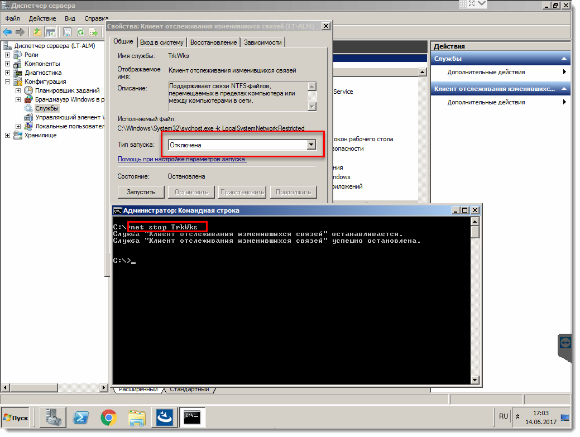

## Установка

Для установки запустите **ALM_installer.exe** от имени администратора.

Установщик проверит, соответствует ли сервер требованиям (достаточно ли оперативной памяти и места на диске, остановлена ли служба отслеживания связей и т.д).

После этого потребуется указать параметры подключения к БД SQL:

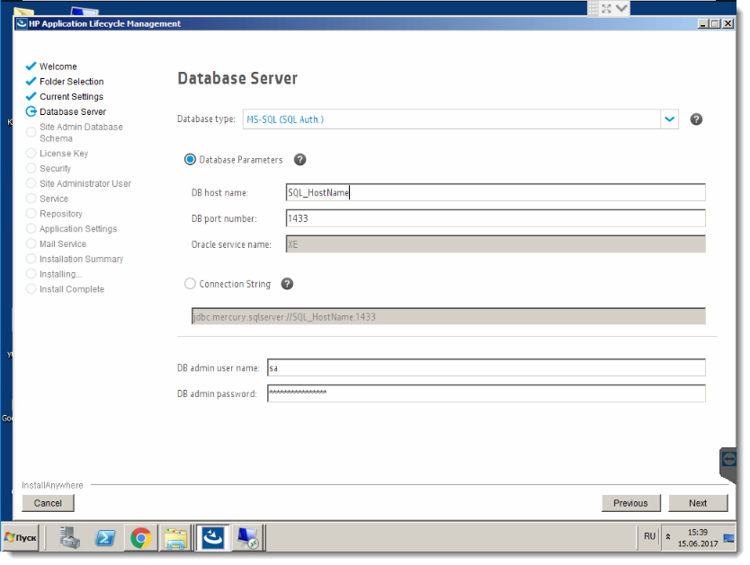

Важный момент: Если используется БД Oracle SQL – могут возникнуть проблемы с указанием БД. В этом случае выберите вариант «Connection String» и укажите не Servivename базы, а SID.

В этом случае строка подключения будет выглядеть, например, так:  
jdbc:mercury:oracle://192.168.14.53:1521;SID=pc

В данном случае 192.168.14.53 – IP сервера БД, 1521 – порт, pc – SID базы.

На следующем шаге потребуется указать имя схемы БД и её пароль. Если установка производится впервые, введите желаемые параметры.

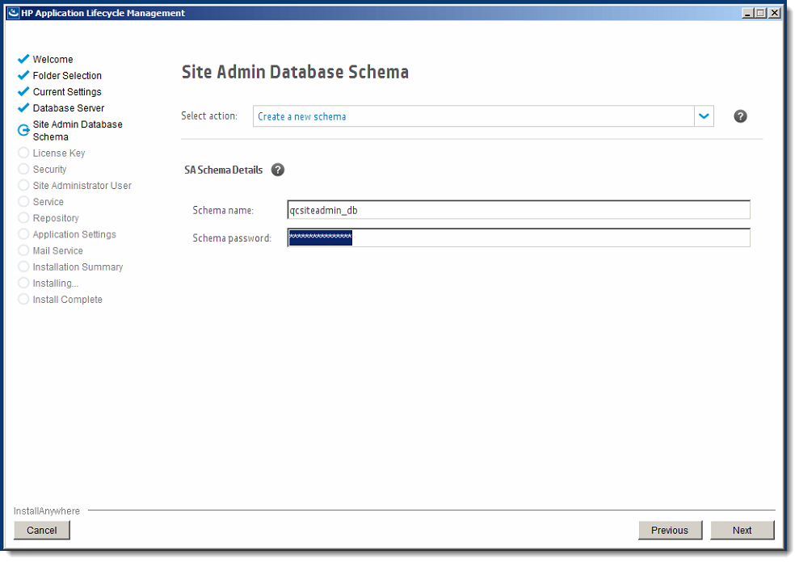

На следующем шаге требуется выбрать файл лицензии для ALM. Если ALM устанавливается только для работы Performance Center, выберите вариант PC Standalone – в таком случае ALM будет работать без ограничений (в пределах функционала Performance Center), в противном случае evaluation period истечёт через 30 дней.

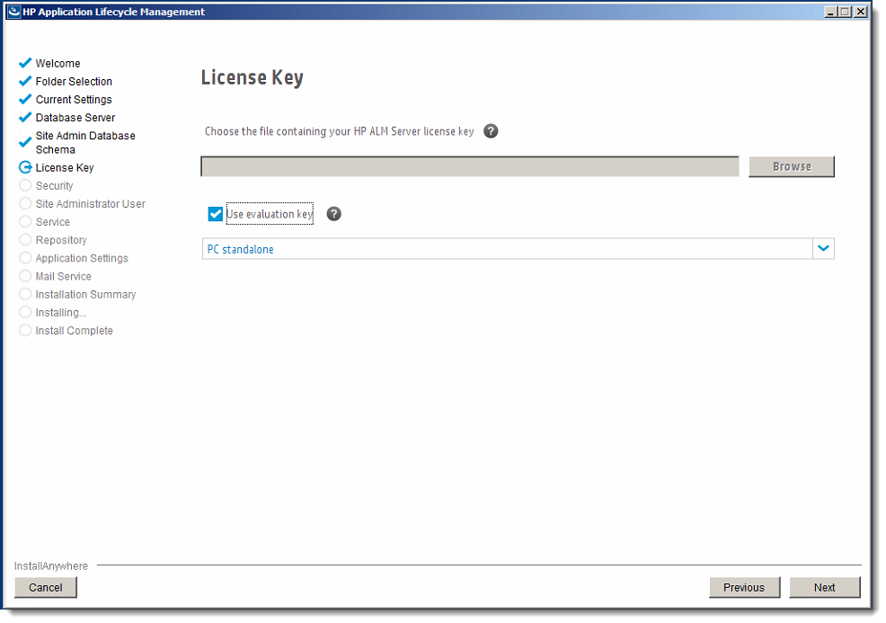

На следующем этапе укажите:

* *Passphrase* для шифрования информации (можно поставить галочку «использовать значение по умолчанию)*.*
* *Passphrase* для установки связи между ALM и серверами Performance Center. На всех серверах Performance Center должна быть одна *Passphrase.*

Длинна *Passphrase* – от 12 до 255 символов.

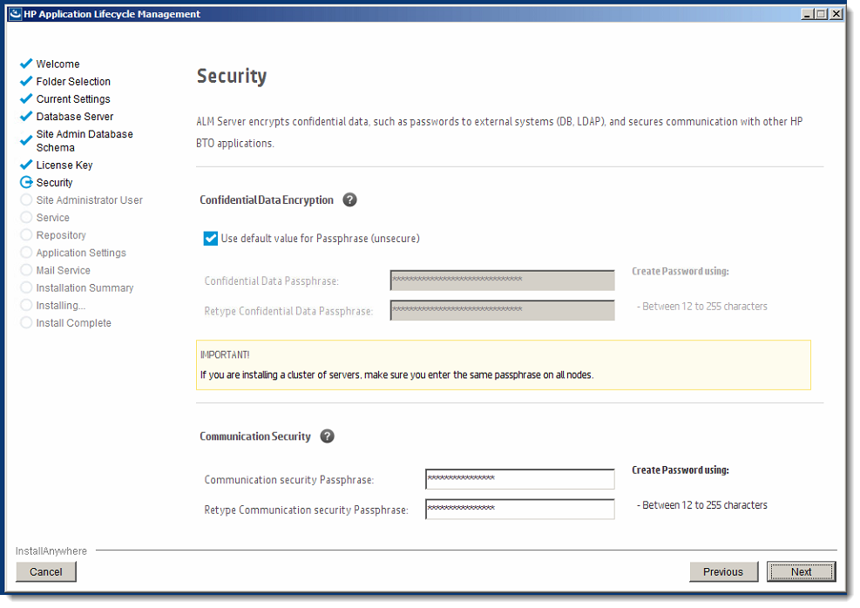

На следующем этапе укажите учётные данные для администрирования ALM и Performance Center:

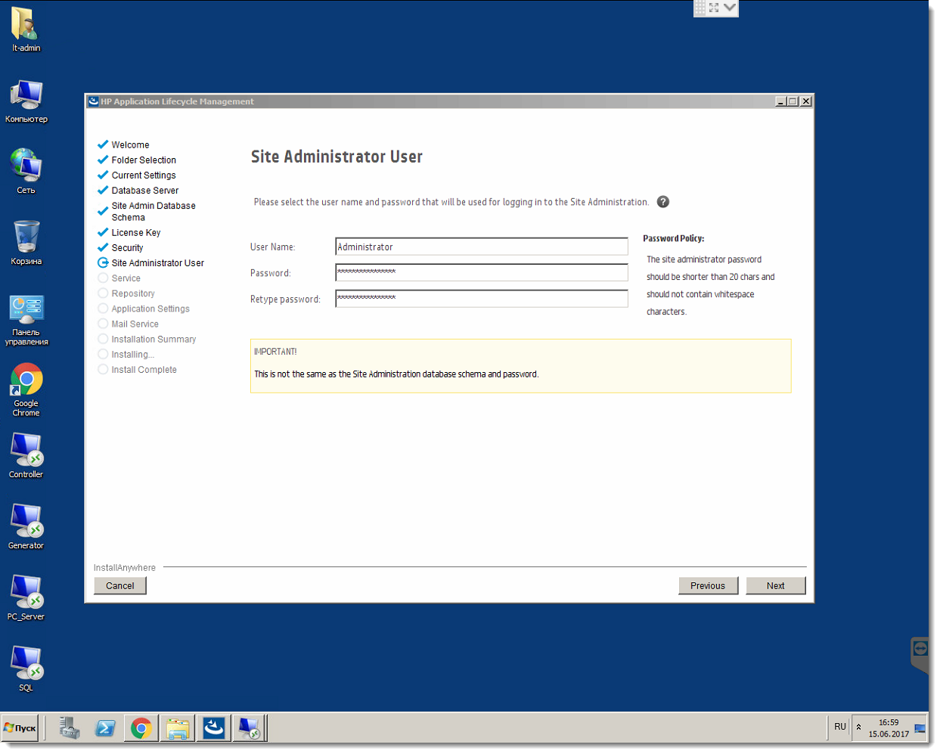

На следующем этапе укажите логин и пароль учётной записи, от имени которой будут запускаться компоненты ALM.

Можно ничего не вводить (в таком случае службы будут запускаться от имени системной учётной записи и не будут иметь доступ к файлам в сети, но это не вызывает проблем в работе Performance Center).

На следующем этапе укажите папку, в которой будут храниться данные ALM:

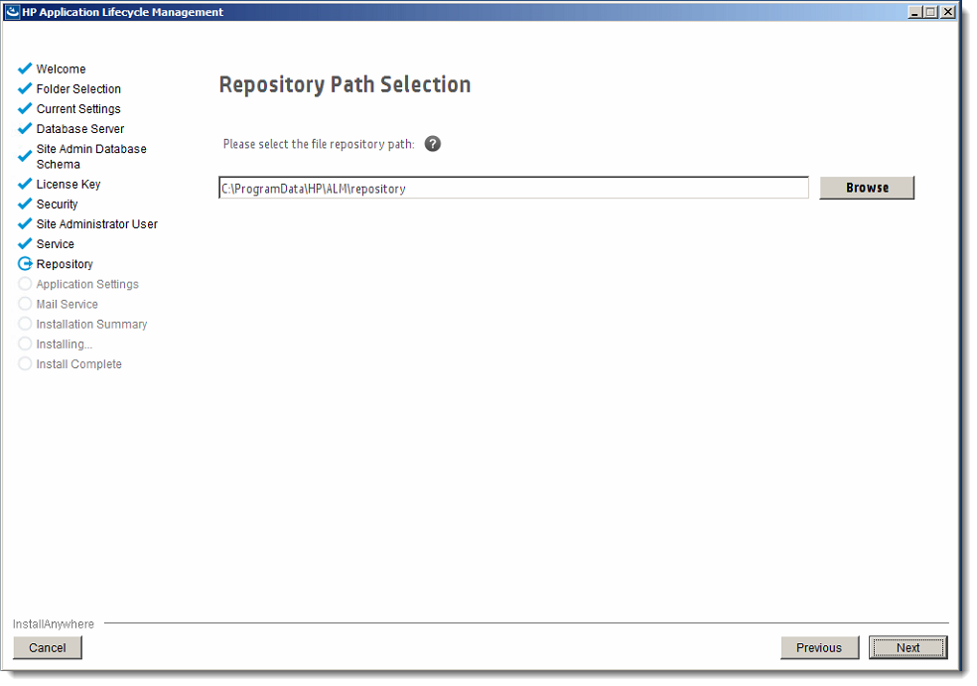

На следующем этапе укажите папку для установки ALM и порт, по которому будет доступен web-сервер:

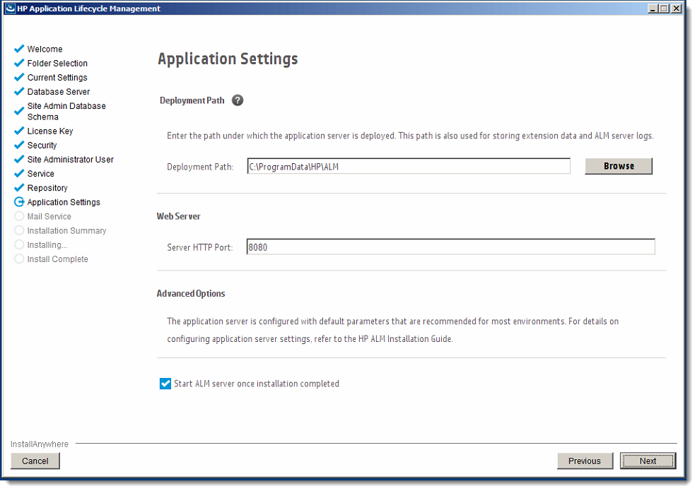

На следующем этапе укажите параметры SMTP-сервера.

Если вы **не** планируете высылать данные (сценарии, результаты тестов и т.д.) по электронной почте прямо из ALM – укажите «None».

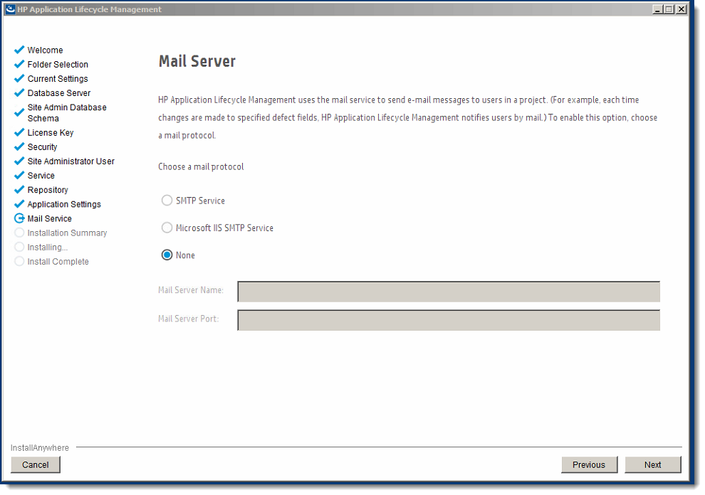

На следующем экране можно проверить все указанные ранее параметры:

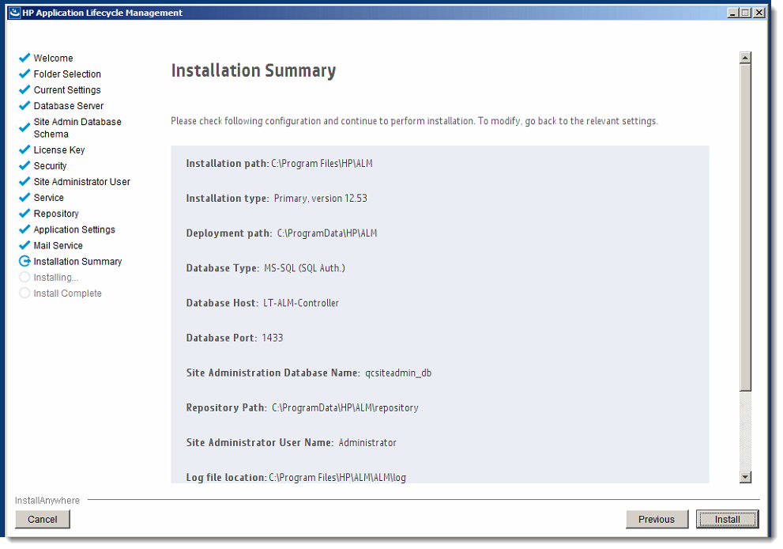

И запустить процесс установки ALM Server:

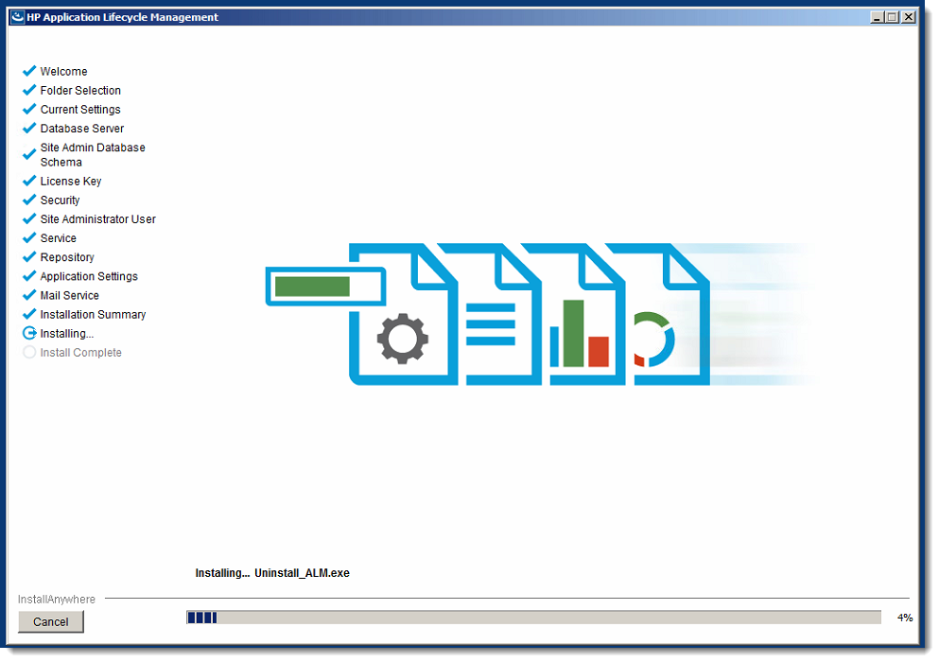

После завершения установки появится окно, сообщающее о статусе установки:

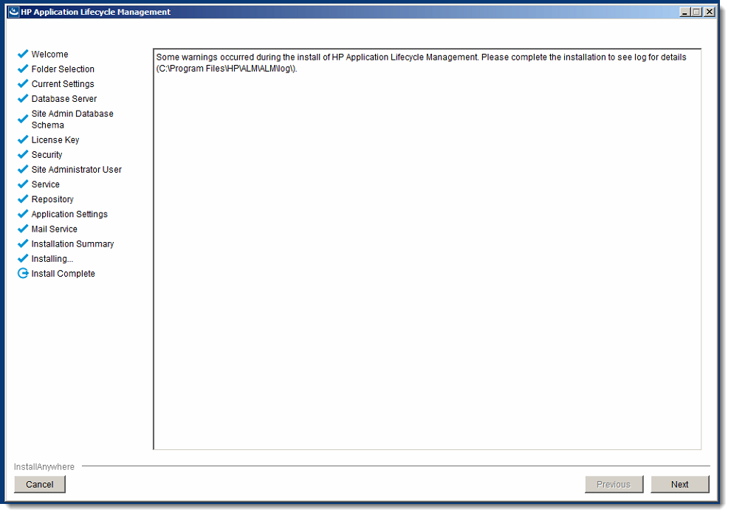

И начнётся запуск служб ALM:

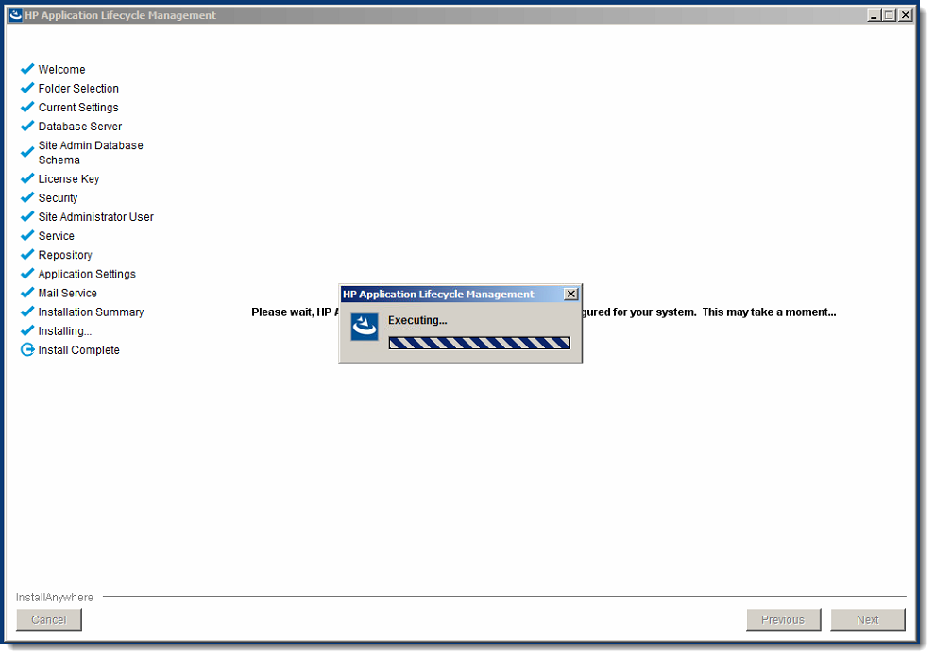

Первый запуск может длиться несколько минут.

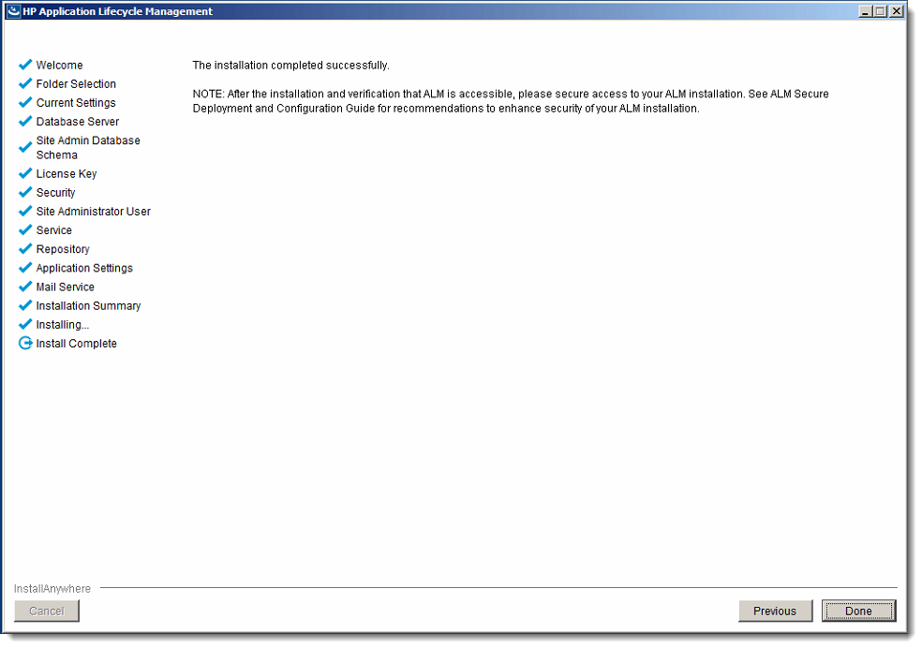

В случае, если запуск завершится неудачей, службы ALM можно запустить вручную из Диспетчера сервера из CMD, или выполнив от имени администратора команду

net start "HP Application Lifecycle Management"

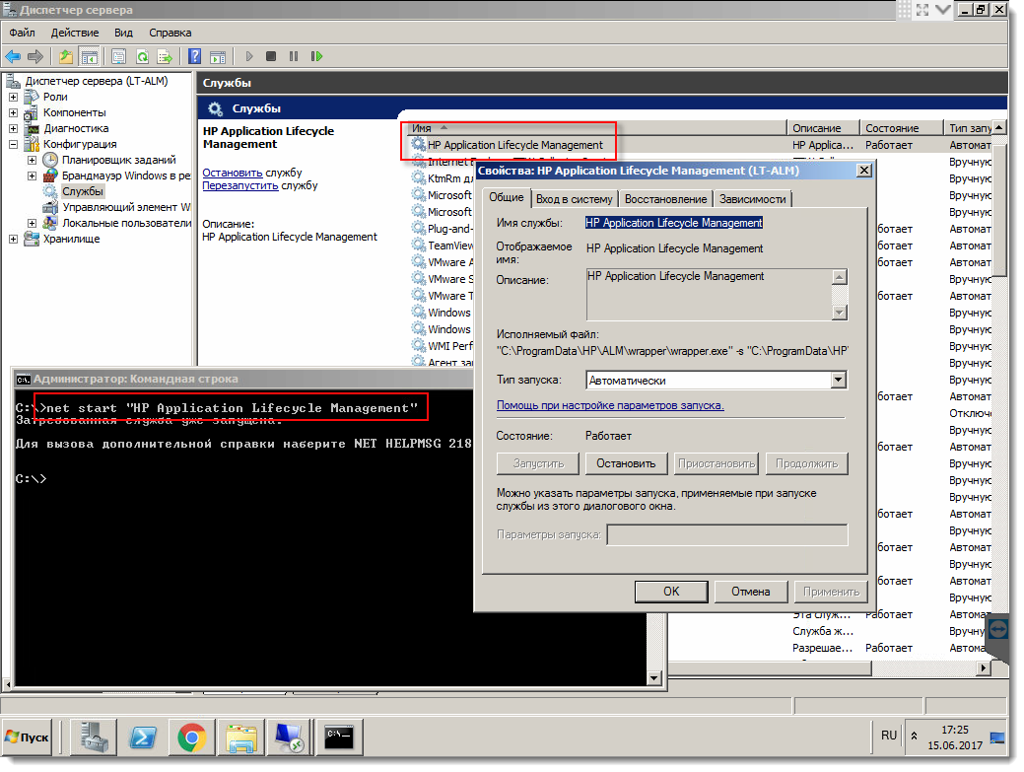

После завершения установки автоматически откроется браузер с сайтом <http://localhost:8080/qcbin/>

Во избежание в дальнейшем проблем, лучше его сразу закрыть и в дальнейшем работать с сайтами ALM, вызывая их ТОЛЬКО по доменному имени или IP – так, что бы этот адрес был доступен с любого сервера Performance Center, даже если вы работаете с локального компьютера ALM.

Например, такие адреса не вызовут проблем:

<http://LT-ALM:8080/qcbin/>

<http://LT-ALM.local:8080/qcbin/>

<http://192.168.10.60:8080/qcbin/>

На этому установка ALM завершена.

# Установка Performance Center Server

## Подготовка сервера Performance Center Server

### Требуемые компоненты

Необходимо установить

* В случае, если используется БД Oracle SQL – на сервере Performance Center требуется установить Oracle Client и настроить TNS.
* Internet Explorer 11 ([дистрибутив](https://support.microsoft.com/ru-kz/help/18520/download-internet-explorer-11-offline-installer), необходимые [обновления](https://support.microsoft.com/ru-ru/help/2847882/prerequisite-updates-for-internet-explorer-11))
* Обновление [Windows6.1-KB2999226-x64](https://www.microsoft.com/en-us/download/details.aspx?id=49062)

|  |
| --- |
| Можно установить из GUI, запустив файл или командой  wusa Windows6.1-KB2999226-x64.msu /quiet /norestart |

* IIS

Для установки IIS откройте «Диспетчер сервера», роли и добавьте роль Веб-сервер (IIS)

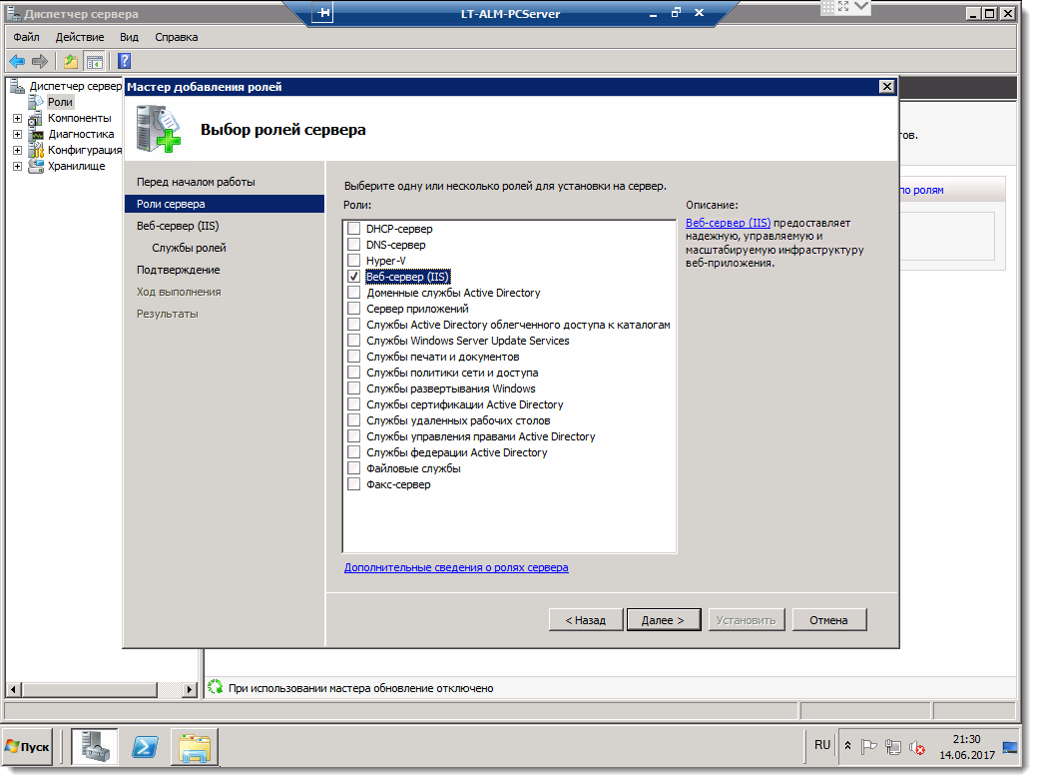Следующие компоненты IIS необходимо установить:

* ActiveServerPages
* ASP.NET4.0(IIS7.5)
* ASP.NET4.5(IIS8.0/8.5)
* Metabase
* Staticcontent
* IIS6.0ManagementCompatibility
* DynamicCompression

А этот компонент требуется отключить:

* URLAutorization

Остальное необходимое идёт вместе с дистрибутивом и устанавливается автоматически.

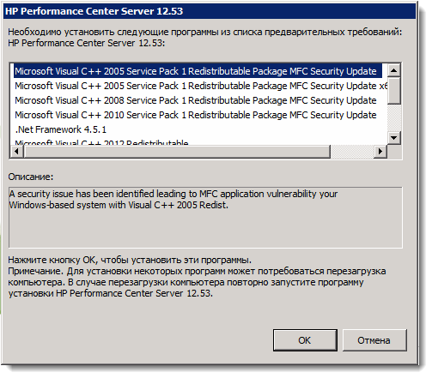

DotNet 4

Microsoft Visual C++ 2005-2015

### Настройка сервера перед установкой

Необходимо отключить UAC:

|  |
| --- |
| Сделать это можно через GUI:  C:\Windows\System32\UserAccountControlSettings.exe  C:\Users\User\AppData\Local\Temp\SNAGHTML6dc83f8.PNG |
| Или через CMD, выполнив от имени администратора команду  C:\Windows\System32\cmd.exe /k C:\Windows\System32\reg.exe ADD HKLM\SOFTWARE\Microsoft\Windows\CurrentVersion\Policies\System /v EnableLUA /t REG_DWORD /d 0 /f |

Необходимо отключить DEP:

|  |
| --- |
| Это можно сделать через CMD, выполнив от имени администратора команду  bcdedit.exe /set {current} nx AlwaysOff |

Необходимо настроить Firewall

|  |
| --- |
| Это можно сделать через CMD, выполнив от имени администратора команду  netsh advfirewall firewall add rule name="3333" protocol=TCP localport=3333 action=allow dir=IN  netsh advfirewall firewall add rule name="80" protocol=TCP localport=80 action=allow dir=IN  netsh advfirewall firewall add rule name="54245" protocol=TCP localport=54245 action=allow dir=IN |

После завершения установки необходимо **перезагрузить сервер.**

После завершения настройки можно начинать установку Performance Center Server.

## Установка

Установка запускается следующим образом:

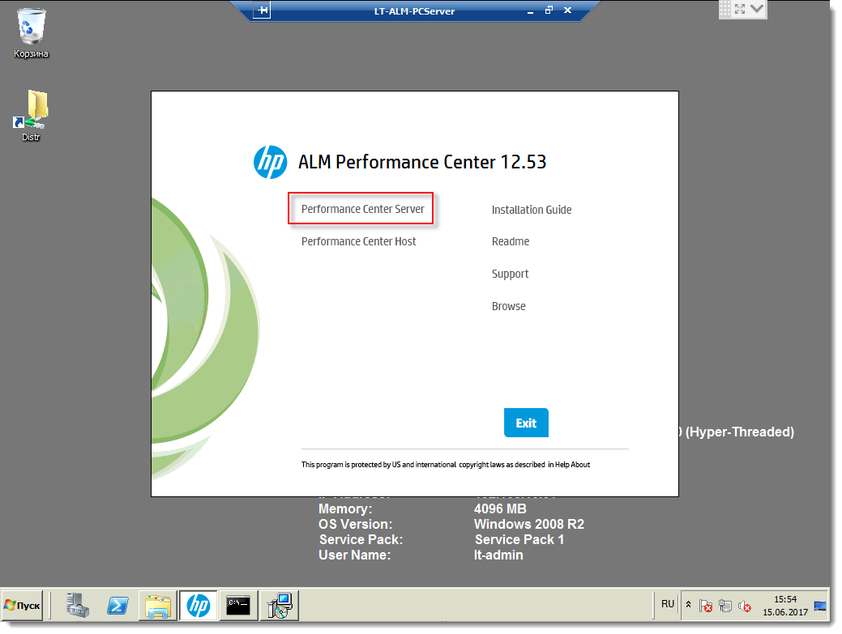

Пройдите по шагам мастера установки, после чего запустится мастер конфигурации:

Укажите *Passphrase*, которая была введена при настройке ALM

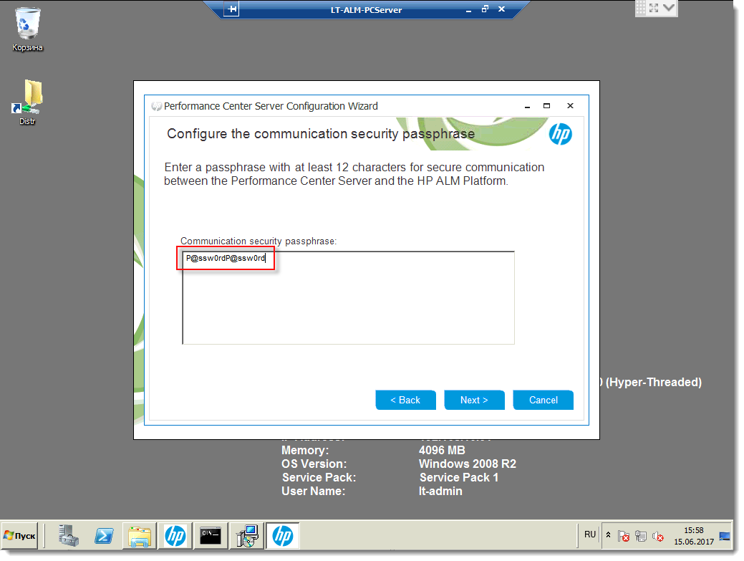

Укажите пользователя, от имени которого будут запускаться компоненты Performance Center. По умолчанию будет создан отдельный пользователь, но можно указать созданного вручную.

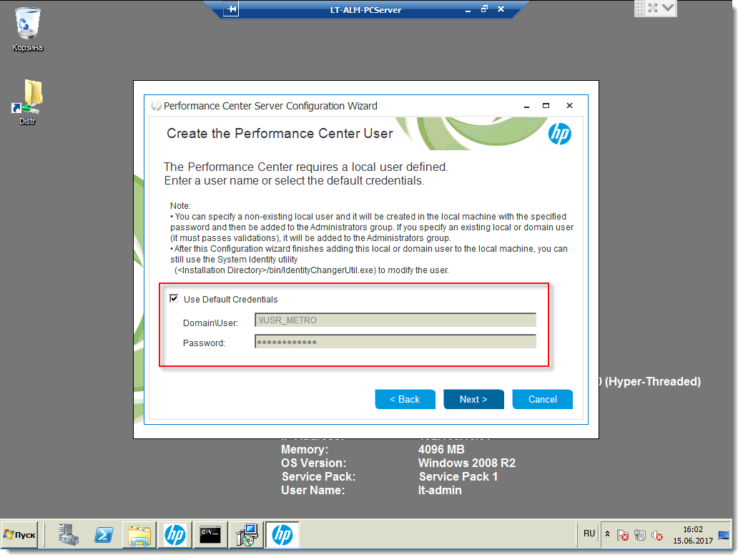

После завершения установки Performance Center будет предложена установке HP Network Virtualization. Установка не обязательна, её можно отменить:

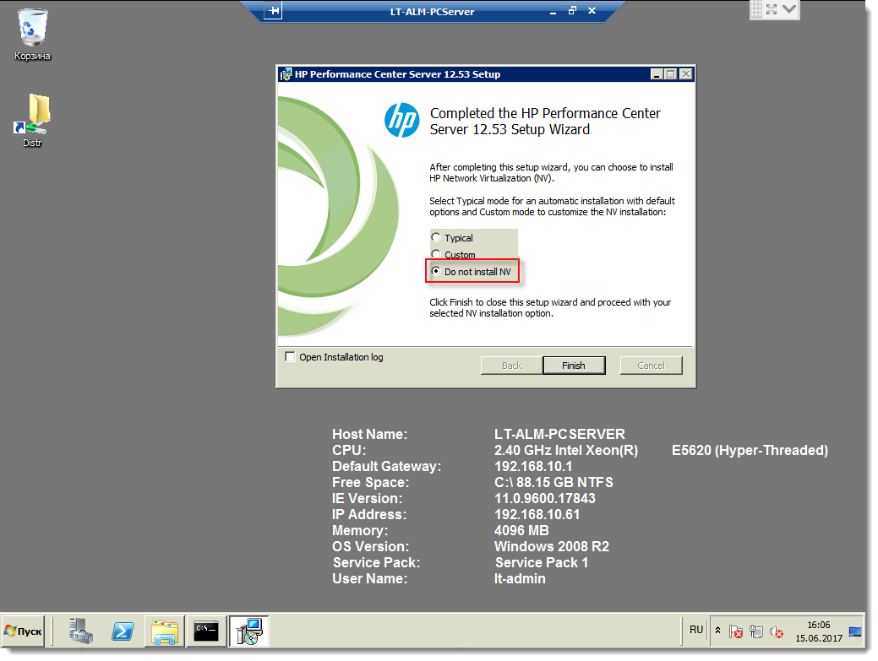

При необходимости, мастер конфигурации можно запустить повторно, выполнив команду:

"C:\Program Files (x86)\HP\Performance Center Server\bin\HP.Software.HPX.ConfigurationWizard.exe" /CFG:..\dat\setup\pcs\xml\Configurator.xml /G:Install

Или из меню пуск:

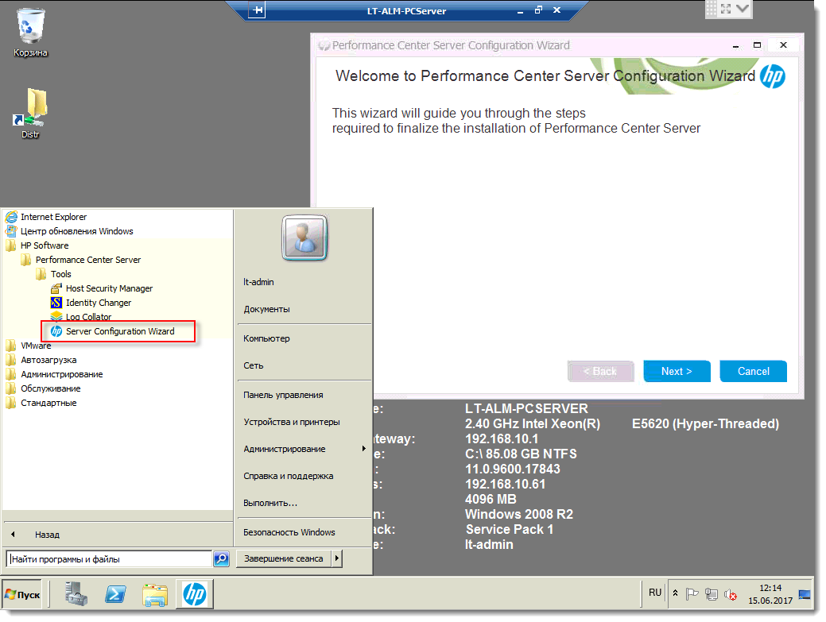

# Установка Performance Center Hosts

Performance Center Host – это сервера, выполняющие следующие задачи:

1. Controller – сервер, управляющей подачей нагрузки. Для каждого идущего теста требуется 1 контроллер.
2. Generator – сервер, подающий нагрузку. Для каждого идущего теста требуется не менее одного генератора
3. Data Analyser – сервер, на котором выполняется анализ проведённых тестов (преобразования результатов из lrr (RawData) в lra (Analysed Data).

Система может работать и без данного сервера, но результаты тестов придётся анализировать после скачивания из ALM.

## Подготовка сервера Performance Center Host

### Требуемые компоненты

Необходимо установить

* Internet Explorer 11 ([дистрибутив](https://support.microsoft.com/ru-kz/help/18520/download-internet-explorer-11-offline-installer), необходимые [обновления](https://support.microsoft.com/ru-ru/help/2847882/prerequisite-updates-for-internet-explorer-11))
* Обновление [Windows6.1-KB2999226-x64](https://www.microsoft.com/en-us/download/details.aspx?id=49062)

|  |
| --- |
| Можно установить из GUI, запустив файл или командой  wusa Windows6.1-KB2999226-x64.msu /quiet /norestart |

Остальное необходимое идёт вместе с дистрибутивом и устанавливается автоматически.



DotNet 4

Microsoft Visual C++ 2005-2015

### Настройка сервера перед установкой

Необходимо отключить UAC:

|  |
| --- |
| Сделать это можно через GUI:  C:\Windows\System32\UserAccountControlSettings.exe  C:\Users\User\AppData\Local\Temp\SNAGHTML6dc83f8.PNG |
| Или через CMD, выполнив от имени администратора команду  C:\Windows\System32\cmd.exe /k C:\Windows\System32\reg.exe ADD HKLM\SOFTWARE\Microsoft\Windows\CurrentVersion\Policies\System /v EnableLUA /t REG_DWORD /d 0 /f |

Необходимо отключить DEP:

|  |
| --- |
| Это можно сделать через CMD, выполнив от имени администратора команду  bcdedit.exe /set {current} nx AlwaysOff |

Необходимо настроить Firewall

|  |
| --- |
| Это можно сделать через CMD, выполнив от имени администратора команду  netsh advfirewall firewall add rule name="3333" protocol=TCP localport=3333 action=allow dir=IN  netsh advfirewall firewall add rule name="54245" protocol=TCP localport=54245 action=allow dir=IN  netsh advfirewall firewall add rule name="54345" protocol=TCP localport=54345 action=allow dir=IN  netsh advfirewall firewall add rule name="50500" protocol=TCP localport=50500 action=allow dir=IN  netsh advfirewall firewall add rule name="8731" protocol=TCP localport=8731 action=allow dir=IN |

Если Windows на генераторах нагрузки не имеет русской локализации, а в скриптах будет обрабатываться русский текст в кодировке ANSI, нужно переключить систему на использование русских кодировок:

1. Откройте **Control Panel** (Панель управления)
2. Выберите пункт **Clock, Language, and region**
3. Выберите пункт **Region and Language**
4. На вкладке **Administrative** нажмите кнопку **Change system locale**
5. Выберите **Russian (Russia)**

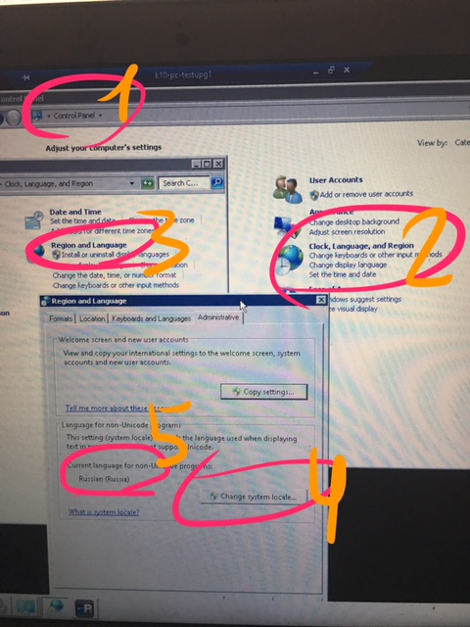

После завершения установки необходимо **перезагрузить сервер.**

После завершения настройки можно начинать установку Performance Center Host.

## Установка

Установка запускается следующим образом:

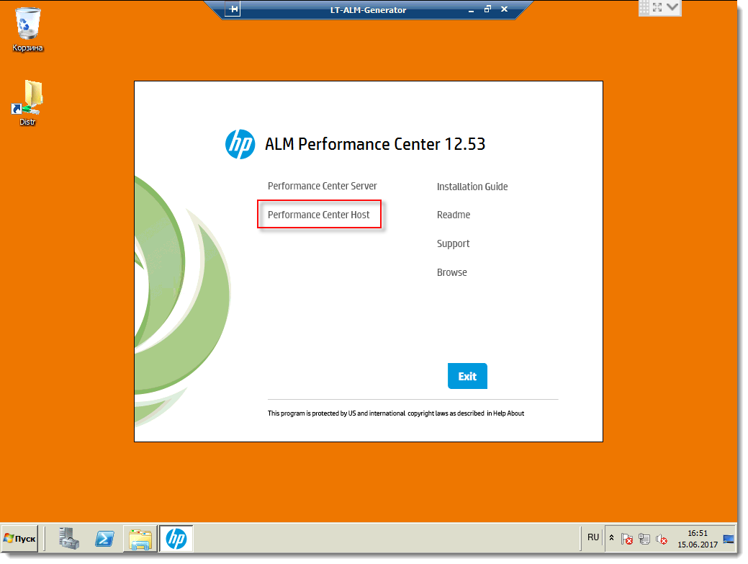

Пройдите по шагам мастера установки.

Для установки лучше выбирать каталог с коротким именем в корне диска, так как иначе можно столкнуться с тем, что скрипты не копируются на генератор из-за того, что путь к файлам скрипта превышает 260 символов.

После завершения установки запустится мастер конфигурации.

Укажите парольную фразу, которая была введена при настройке ALM

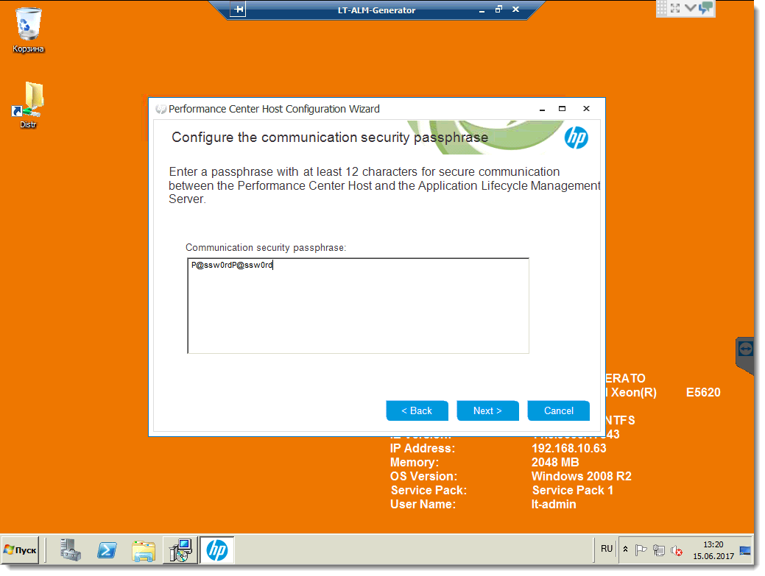

После завершения установки Performance Center будет предложена установке HP Network Virtualization. Установка не обязательна, её можно отменить:

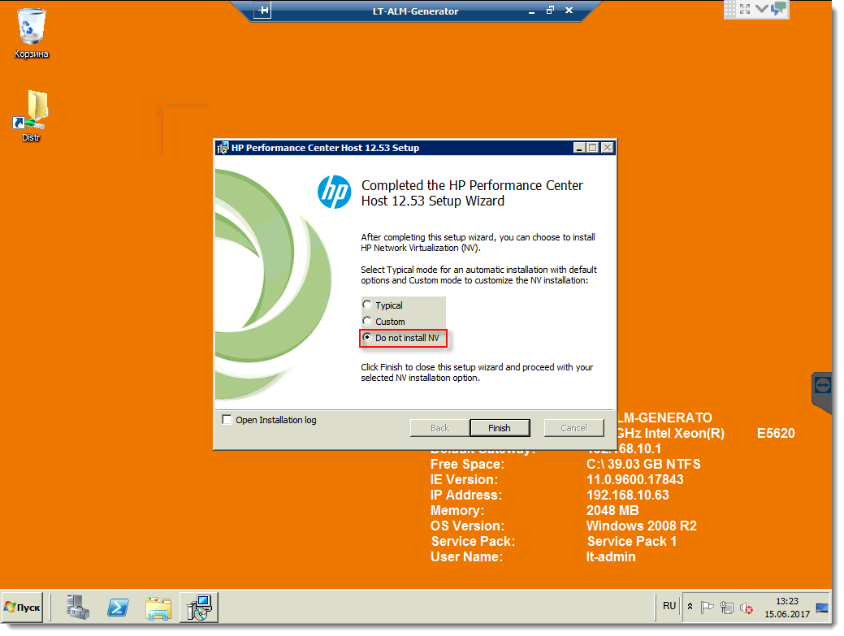

При необходимости, мастер конфигурации можно запустить повторно, выполнив команду:

"C:\Program Files (x86)\HP\Performance Center Host\bin\HP.Software.HPX.ConfigurationWizard.exe" /CFG:..\dat\setup\lts\xml\Configurator.xml /G:Install

Или из меню пуск:

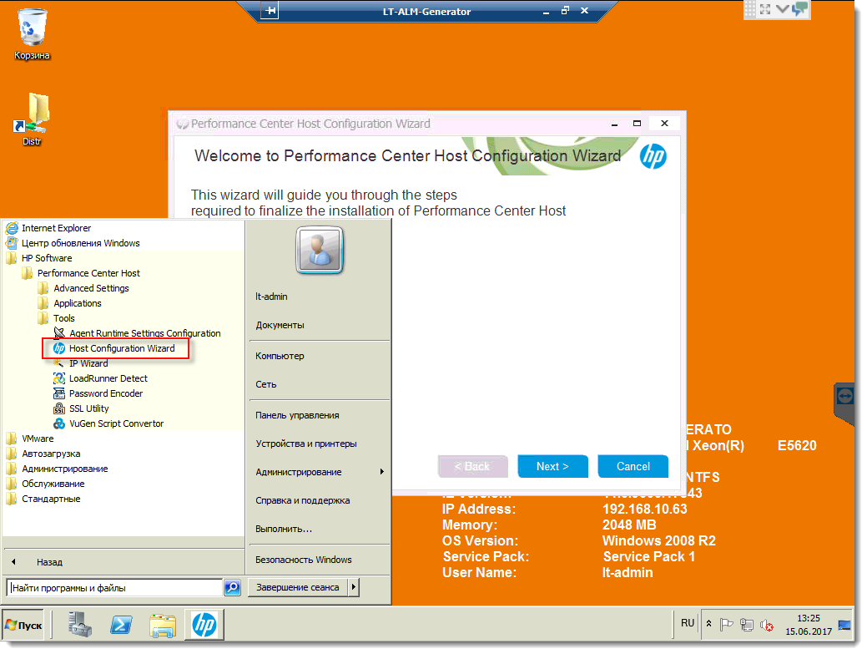

# Конфигурация ALM и Performance center

|  |
| --- |
| Для работы с ALM (в том числе, настройки ALM и Performance Center) требуется:   * Internet Explorer 11 и старше * DotNet 4.5 и старше * Сетевой доступ к серверу ALM на порт 8080   Настройку можно выполнять не только с сервера ALM, а с любого компьютера сети, который удовлетворяет этим требованиям. |

После завершения установки ALM автоматически откроется браузер с сайтом <http://localhost:8080/qcbin/>

Во избежание в дальнейшем проблем, лучше его сразу закрыть и в дальнейшем работать с сайтами ALM, вызывая их ТОЛЬКО по доменному имени или IP – так, чтобы этот адрес был доступен с любого сервера Performance Center, даже если вы работаете с локального компьютера ALM.

Например, такие адреса не вызовут проблем:

<http://LT-ALM:8080/qcbin/>

<http://LT-ALM.local:8080/qcbin/>

<http://192.168.10.60:8080/qcbin/>

Настройку можно вести с любого компьютера, с которого есть сетевой доступ.

Работать с ALM (в отличие от Performance Center) можно только через Internet Explorer 11 и выше.

Для корректной работы требуется добавить сайт ALM в список «Надёжных сайтов»:

1. В меню настроек (кнопка с шестерёнкой в правом верхнем углу браузера) выберите «Свойства браузера»
2. Перейдите на вкладку «Безопасность»
3. Выберите «Надёжные сайты»
4. Нажмите кнопку «Сайты»
5. Снимите галочку с требованием HTTPS
6. Добавьте в список:
   1. Имя хоста ALM
   2. Имя хоста Performance Center
   3. about:blank
   4. about:security_ALM-Client.exe

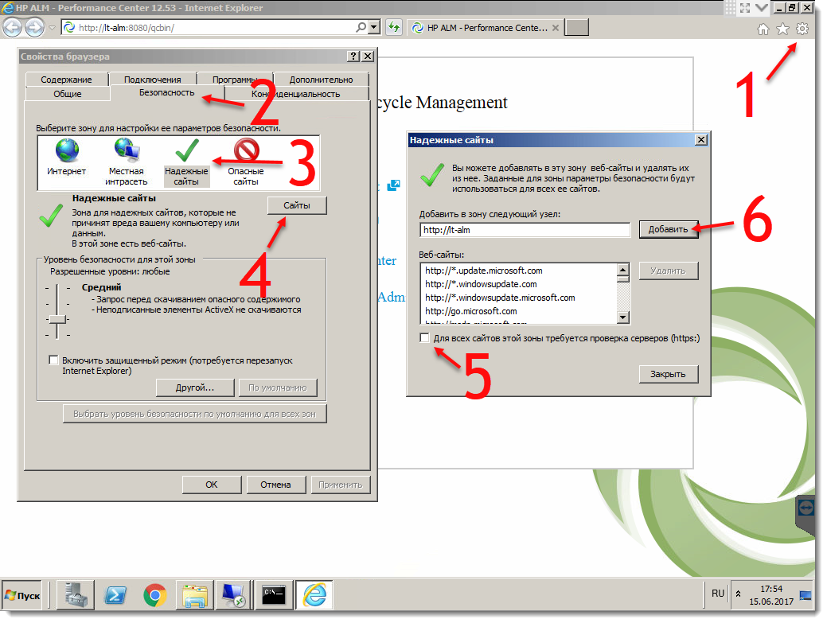

После этого обновите сайт ALM.

При первом открытии ALM Desktop Client или ALM Site Administrator потребуется установить надстройку ALM для Internet Explorer.

Во избежание проблем, запустите Internet Explorer **от имени администратора**:

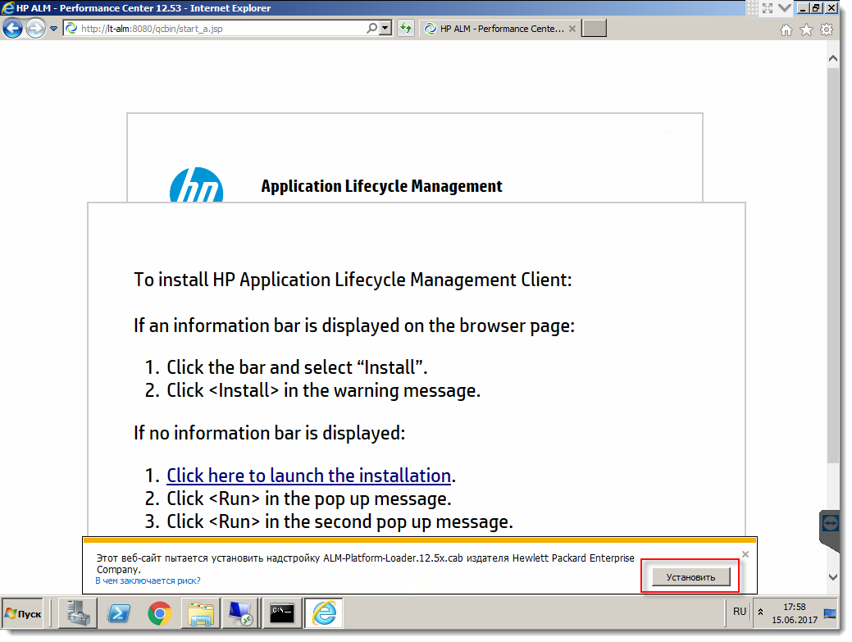

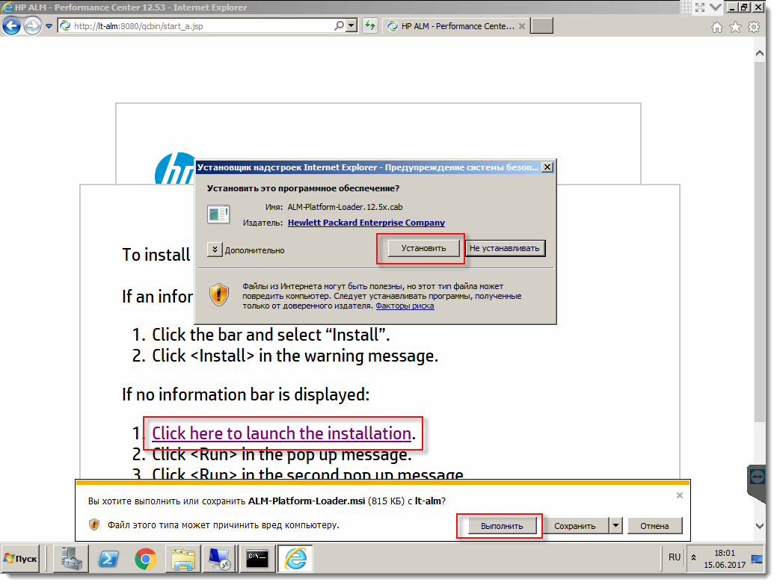

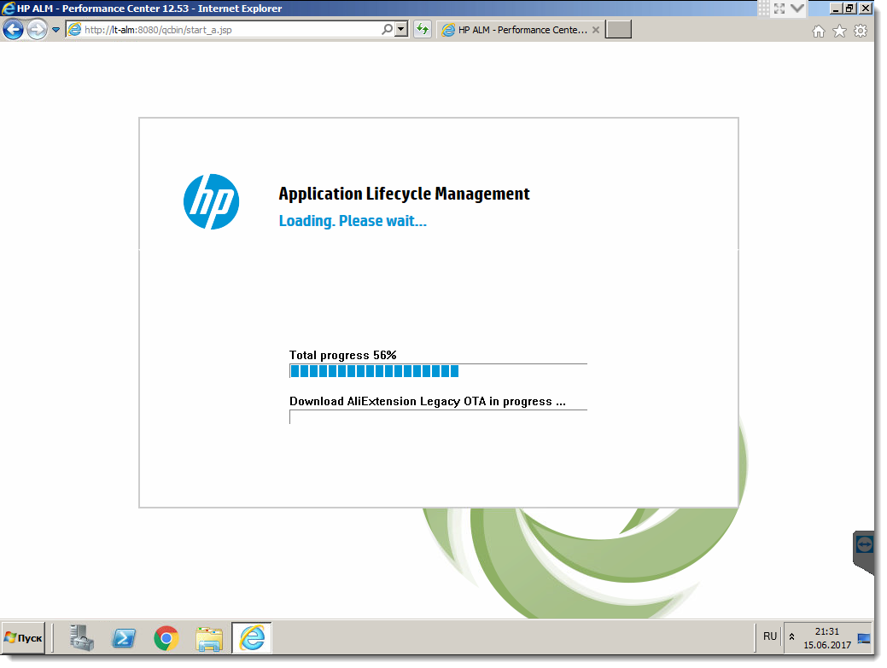

## Создание проекта

Первый шаг настройки – это создание проекта.

Для создания проекта с корневой страницы ALM (http://[ALM host]:8080/qcbin/) перейдите к Site Administrator (http://[ALM host]:8080/qcbin/SiteAdmin.jsp):

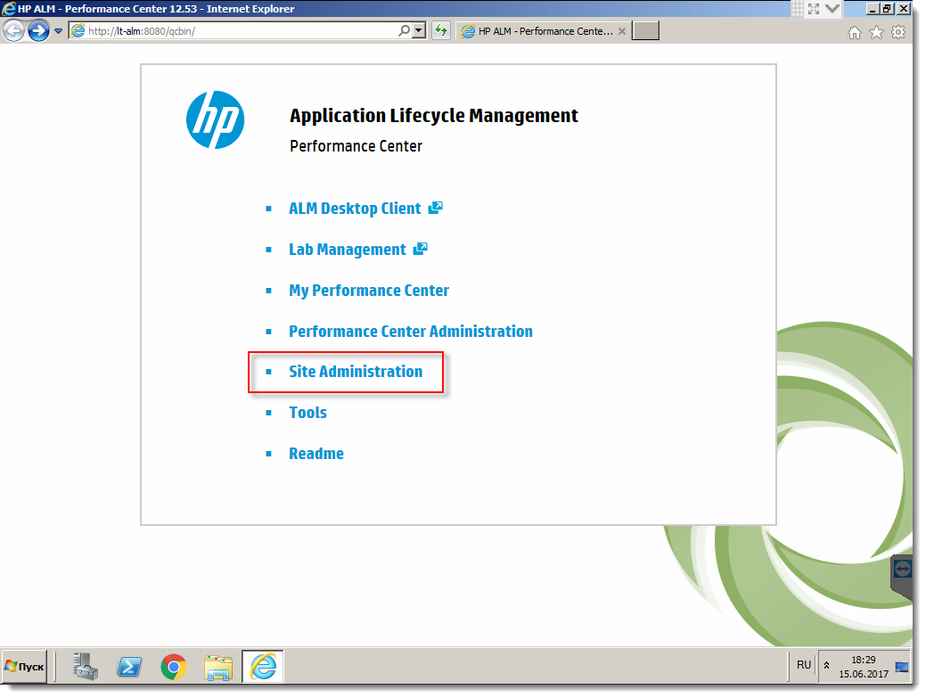

Войдите в систему с учётными данными, созданными на этапе установки ALM:

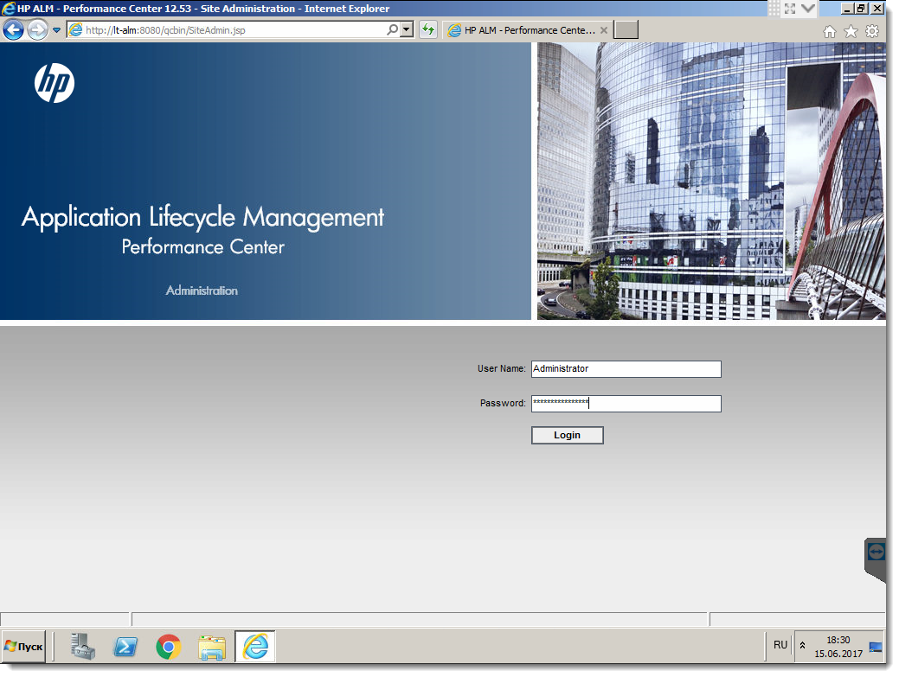

Если при установке вы не указали файл с лицензией ALM, при первом входе вы получите сообщение, что через 30 дней текущая лицензия истечёт. На работу Performance Center это не повлияет.

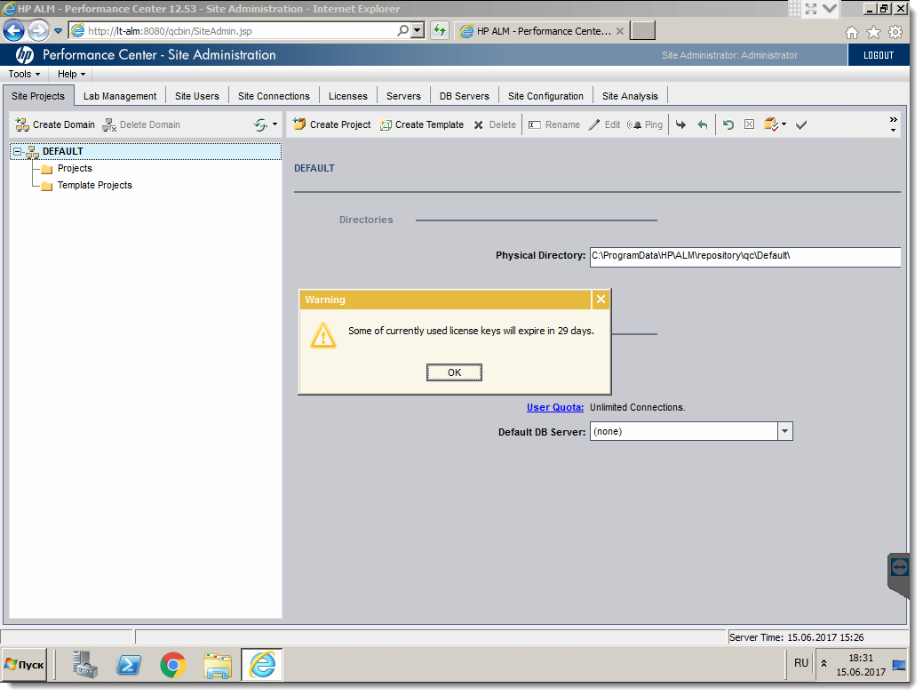

Создайте проект: Нажмите на кнопку «Create Project»:

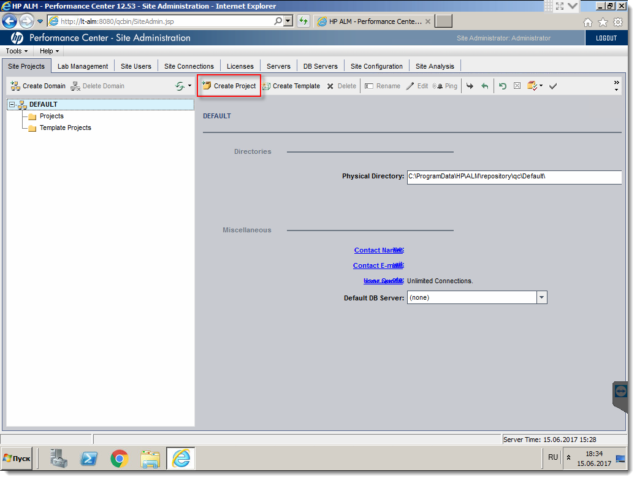

Выберите подходящий вариант создания проекта:

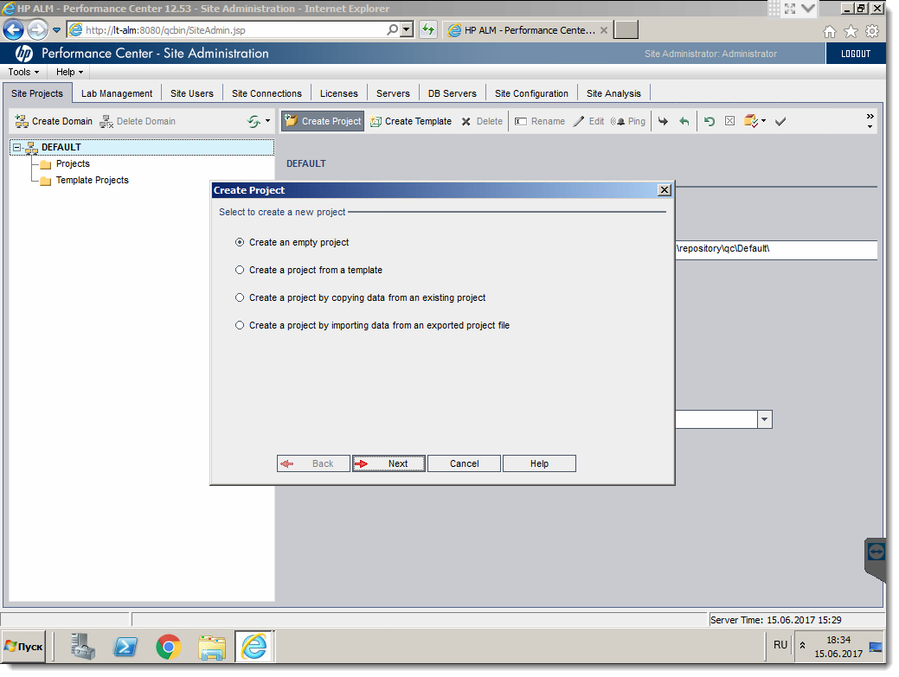

И укажите имя создаваемого проекта:

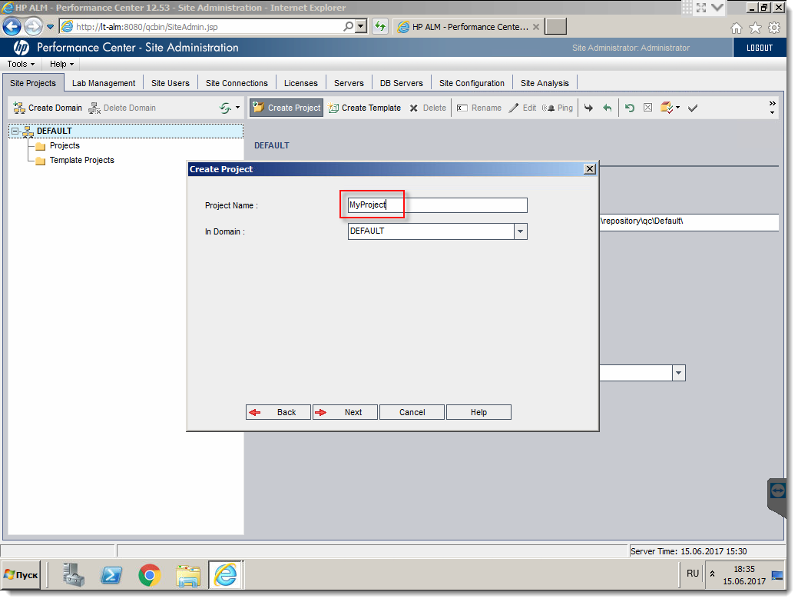

Укажите параметры подключения к серверу БД (заполнены автоматически в соответствии с настройками, указанными при установке ALM:

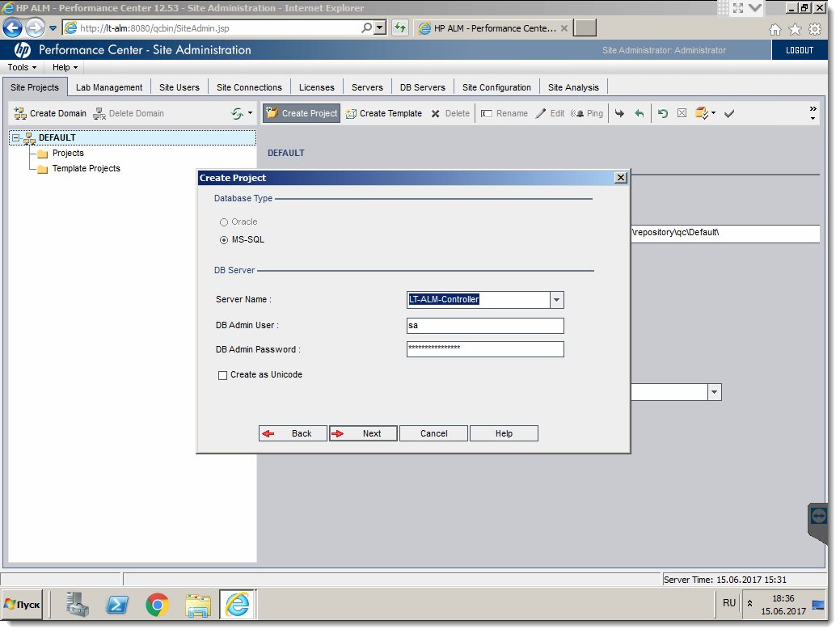

Возможно на экране возникнет рекомендация о включении текстового поиска, если сервер БД настроен соответствующим образом:

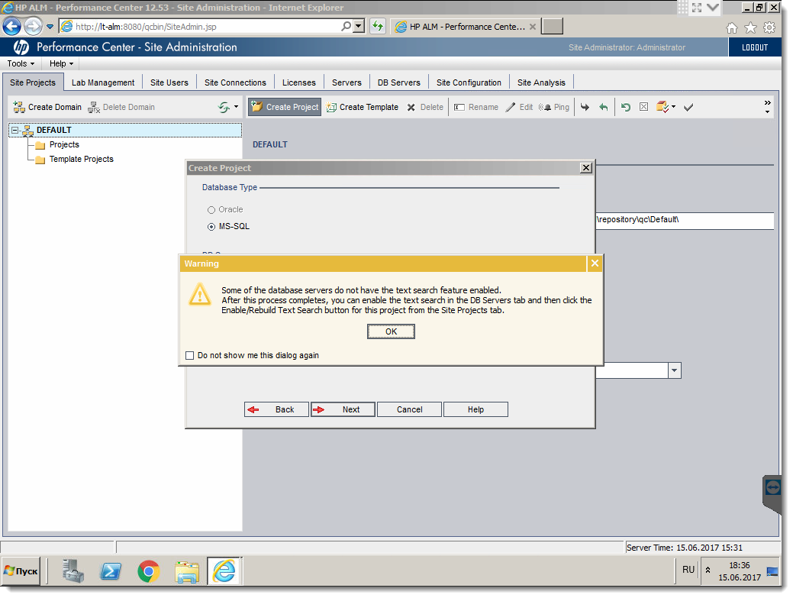

Добавьте пользователя, имеющего доступ к новому проекту:

1. Выберите пользователя из списка справа
2. Стрелкой переместите его
3. В левую половину окна

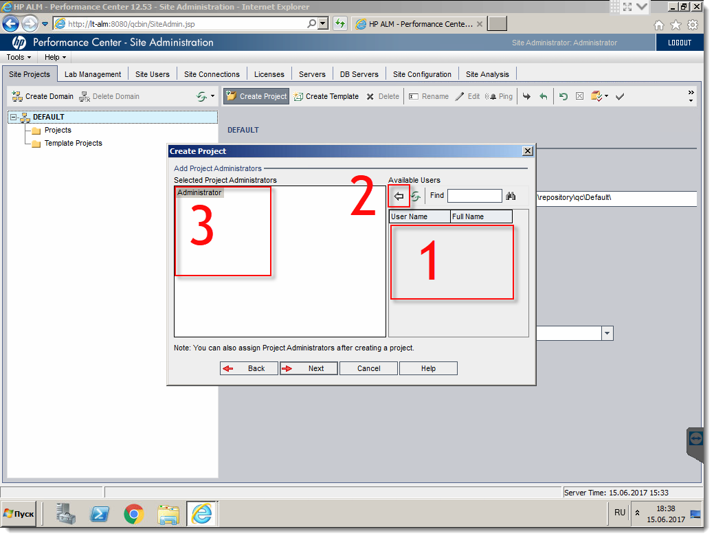

Поставьте галочку «ALM Lab Extension for functional and performance testing:

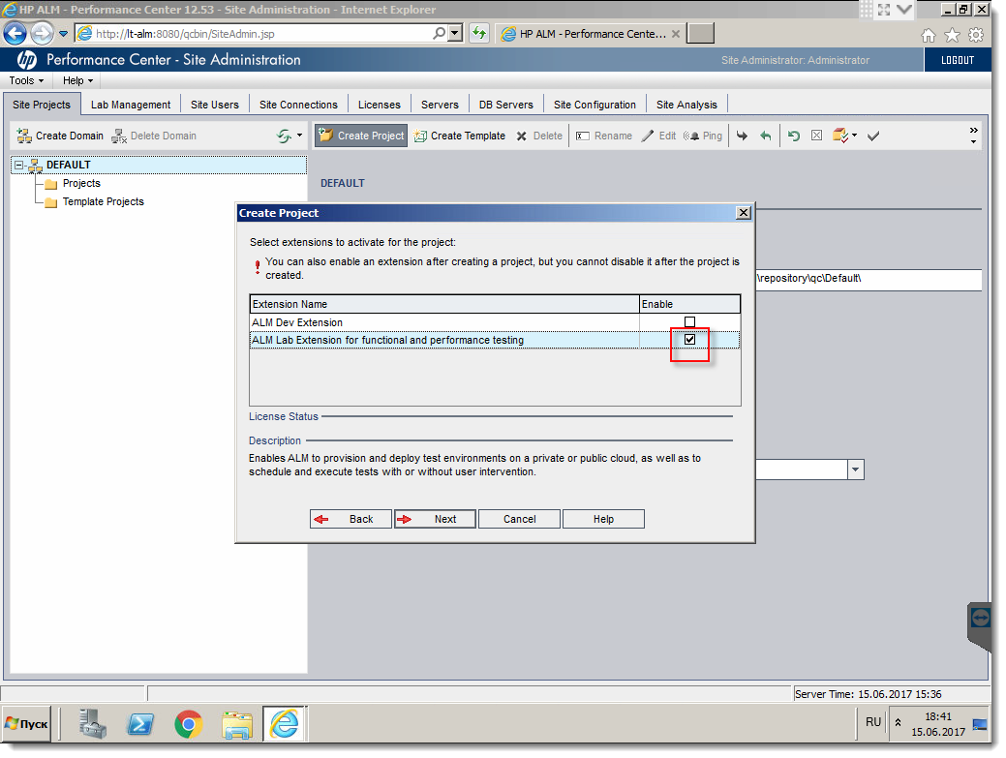

Нажмите на кнопку «Create». Если хотите обеспечить версионность проекта средствами ALM, поставьте соответствующую галочку:

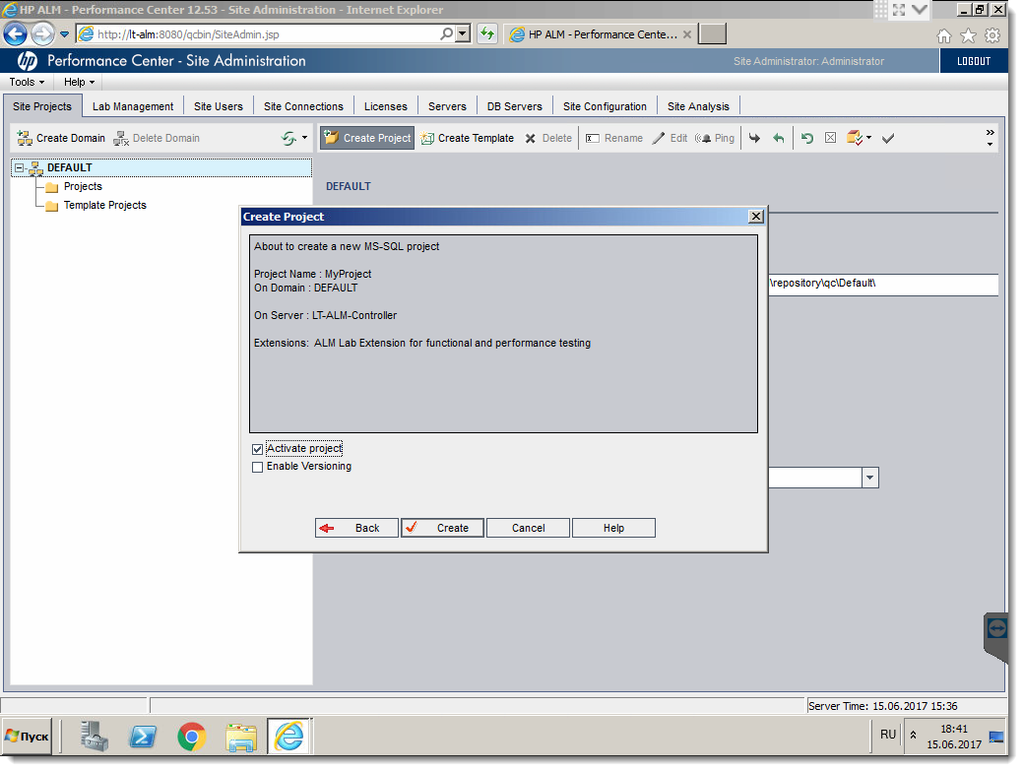

По завершению создания проекта мастер настройки предложит вам открыть Lab Management для завершения необходимой части настройки (браузер с **Site Administrator** будет свёрнут).

Нажмите Yes:

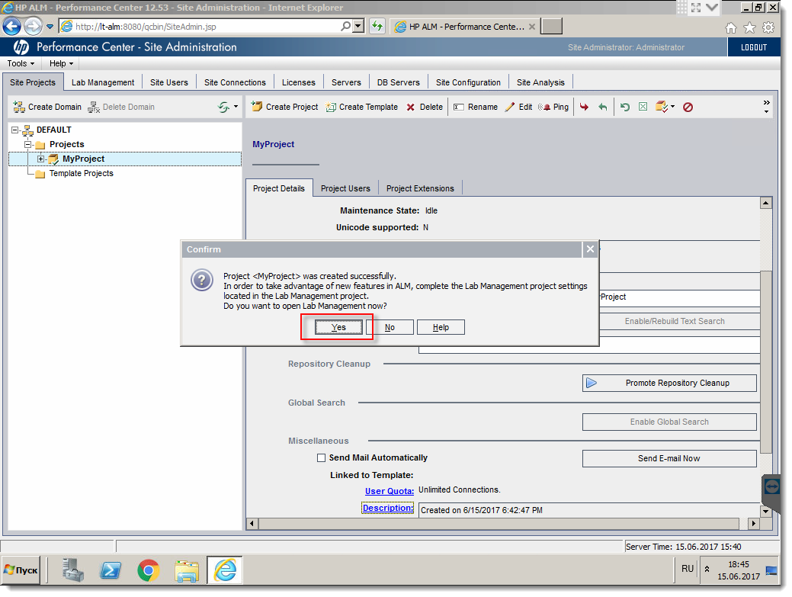

## Добавление в ALM PC Server

Работу с Lab Management следует начать с добавления в ALM сервера Performance Center. Для этого:

1. Перейдите в раздел «Servers»
2. Откройте подраздел «PC Servers»
3. Нажмите на кнопку со звёздочкой
4. В поле **Name** ведите имя **хоста** Performance Center **Server**
5. Перейдите в поля External URL и Internal URL – они заполнятся автоматически
6. Нажмите OK

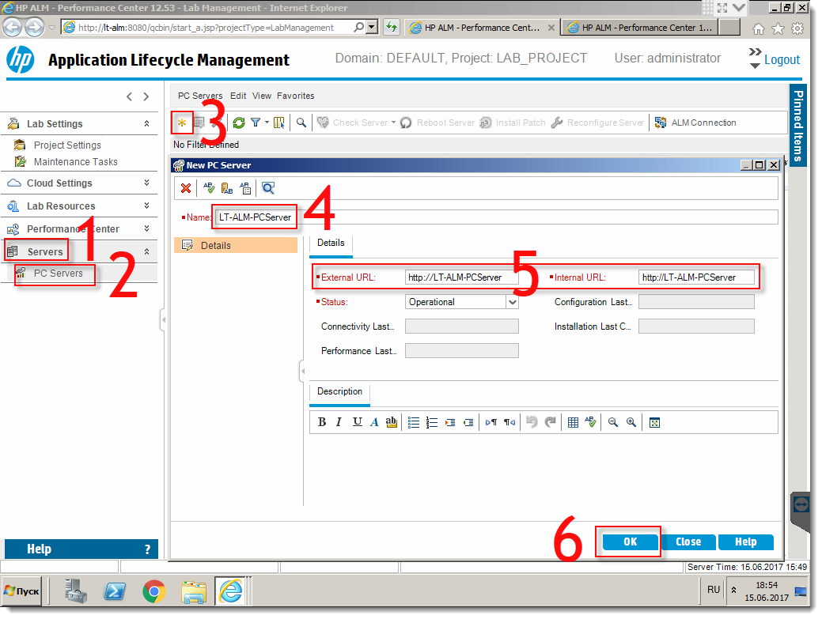

Если на данном этапе вы столкнулись с проблемами, проверьте соответствующий раздел в FAQ

## Добавление в ALM PC Hosts

Теперь необходимо добавить Performance Center Hosts. Для этого

1. Перейдите в раздел Lab Resources
2. Перейдите в подраздел Hosts
3. Нажмите на кнопку добавления хоста
4. Введите в поле Name/IP имя хоста или IP-адрес хоста
5. В выпадающем меню Purpose выберите роль хоста
6. Нажмите OK
7. Нажмите Submit

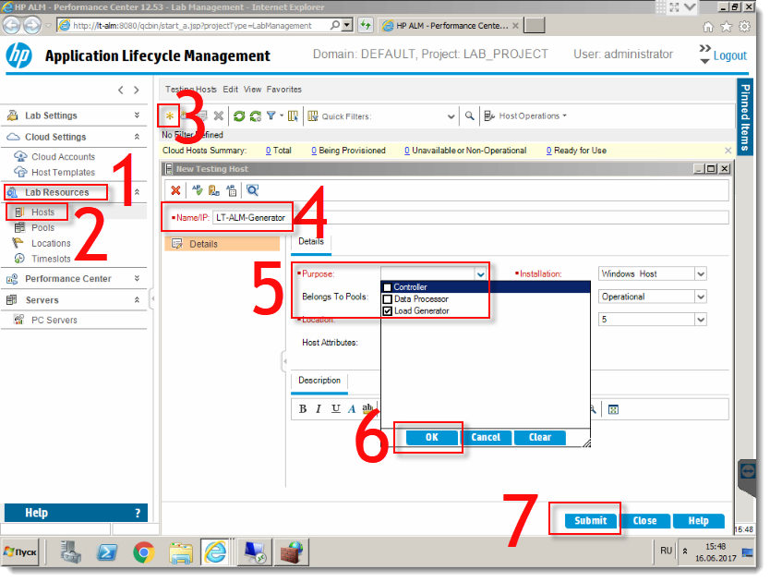

Таким образом добавьте все остальные хосты. Для запуска теста требуется как минимум 2 хоста: контроллер и генератор.

При успешном добавлении окно New Testing Host очищается для ввода имени следующего хоста. Закройте окно и увидите добавленные хосты:

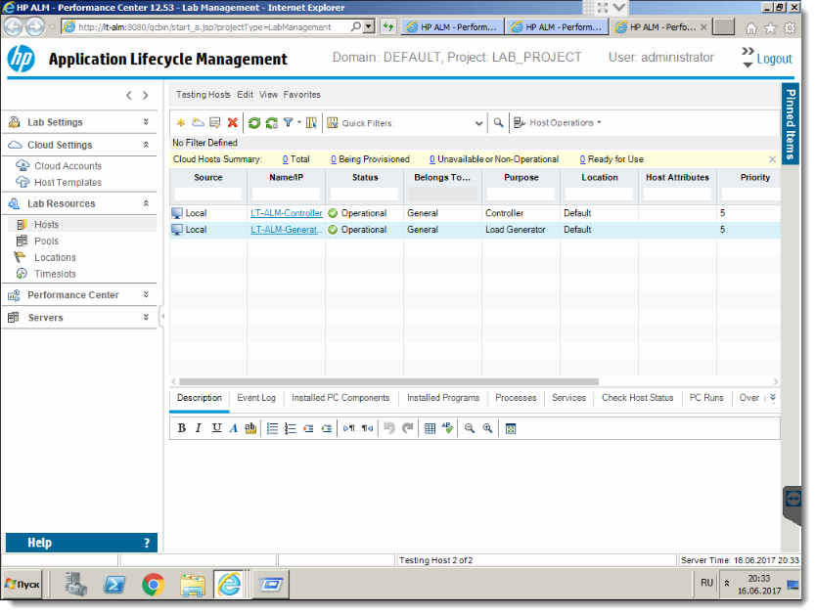

Если на данном этапе вы столкнулись с проблемами, проверьте соответствующий раздел в FAQ

## Создание пулов генераторов

Если у вас несколько проектов и вы планируете распределить генераторы между ними, требуется создать несколько пулов генераторов. Для этого:

1. Перейдите в раздел Lab Resources
2. Перейдите в подраздел Pools
3. Нажмите кнопку создания пула генераторов
4. Введите название нового пула генераторов
5. Нажмите Ok

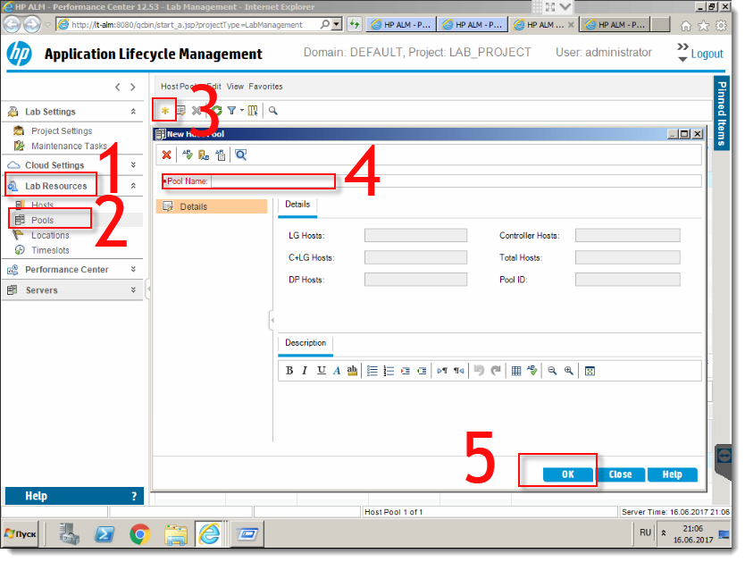

После создания пула требуется добавить в него хосты:

1. Кликните по новому пулу
2. Перейдите к разделу Linked Hosts
3. Нажмите кнопку добавления хостов (не менее одного контроллера и одного генератора)
4. Выберите из списка желаемые хосты
5. Нажмите Add
6. Нажмите Ok

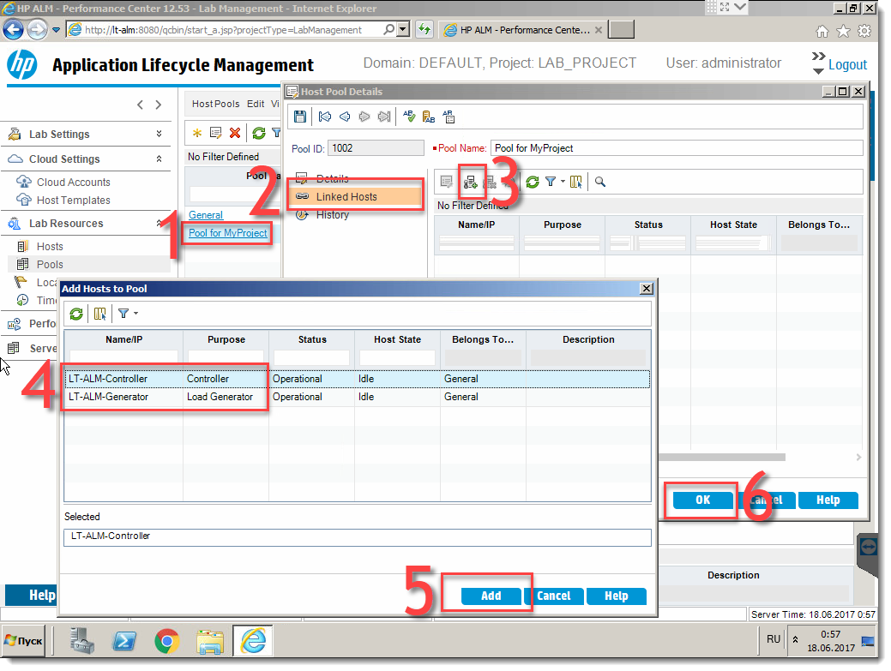

## Установка лицензий

После установки действует бесплатная лицензия на 50 VU по любым протоколам. Если требуется больше виртуальных пользователей, необходимо добавить лицензии Performance Center в Lab Management

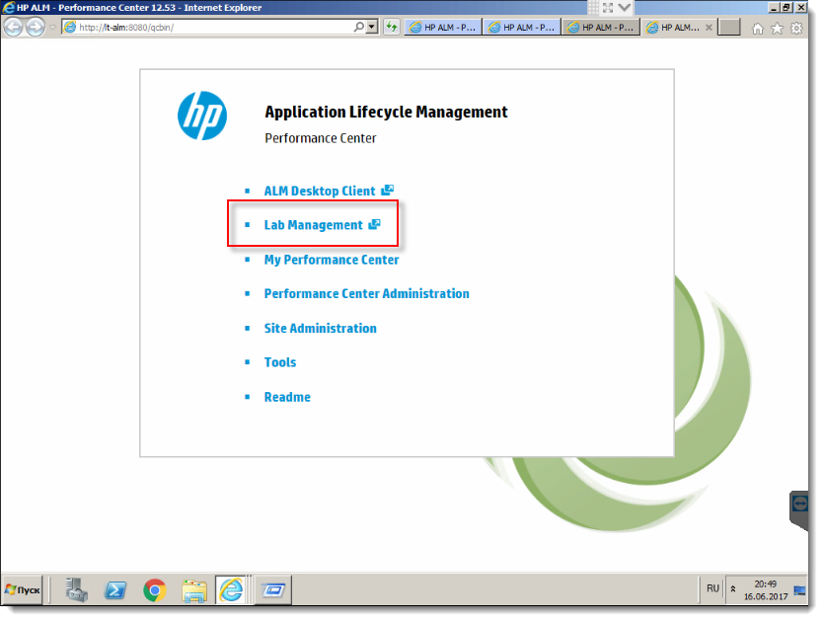

1. Откройте раздел Performance Center
2. Откройте подраздел PC License
3. Нажмите кнопку Add License Key или Add License From File, в зависимости способа хранения лицензии и введите код лицензии или укажите файл
4. Нажмите кнопку ADD

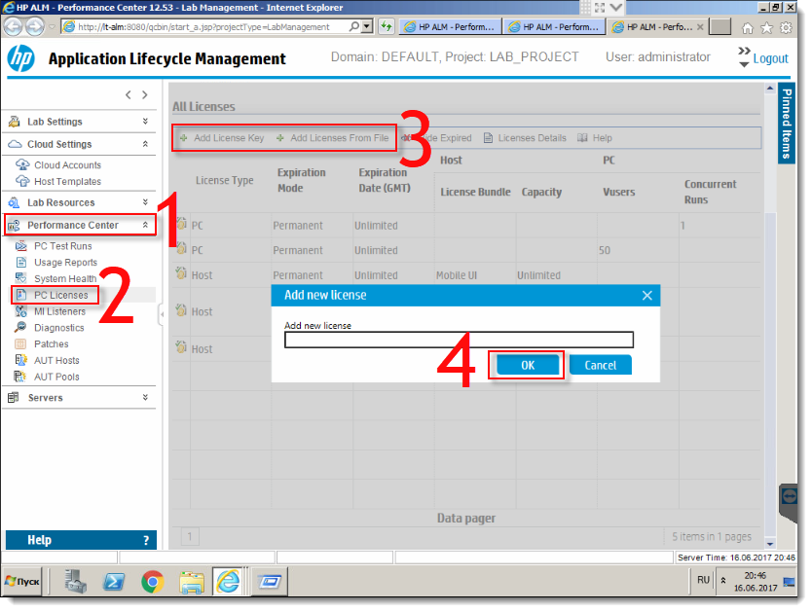

## Выделение VU и Hosts для проекта

Для запуска тестов необходимо выделить проекту виртуальных пользователей и хосты в Lab Management:

1. Откройте раздел Lab Settings
2. Откройте подраздел Project Settings
3. Кликните по проекту

Укажите ограничения:

1. По количеству одновременно идущих тестов
2. По количеству VU или VUD (пользователи с ограниченным сроком действия)
3. По количеству хостов, которые можно использовать единовременно
4. Выберите пул хостов для проекта
5. Нажмите Ok

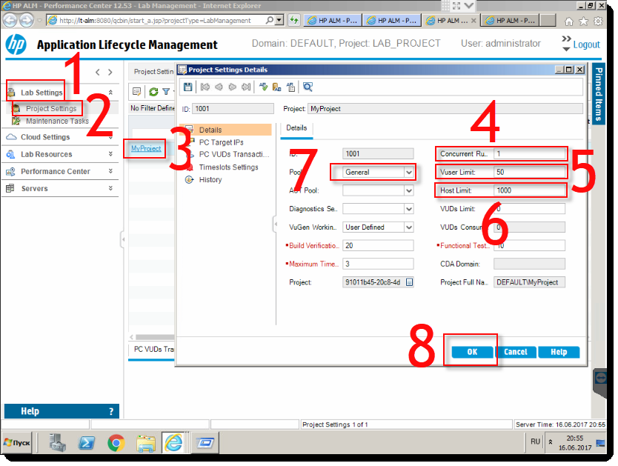

## Добавление пользователей к проекту

Управление пользователями ведётся через Site Administrator (http://[ALM host]:8080/qcbin/SiteAdmin.jsp):



Создайте дополнительного локального пользователя:

1. Перейдите на вкладку Site Users
2. Нажмите кнопку добавления пользователя
3. Введите имя пользователя
4. Нажмите OK

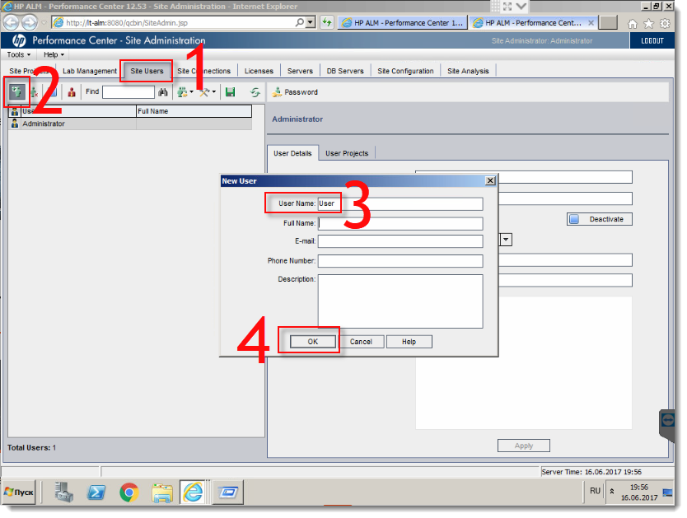

Добавьте пользователя к проекту:

1. Выберите пользователя в левой части окна
2. В правой части окна перейдите на вкладку User Projects
3. Пометьте галочками те проекты, доступ к которым будет у выбранного пользователя
4. Нажмите стрелку для добавления проекта в список доступных этому пользователю

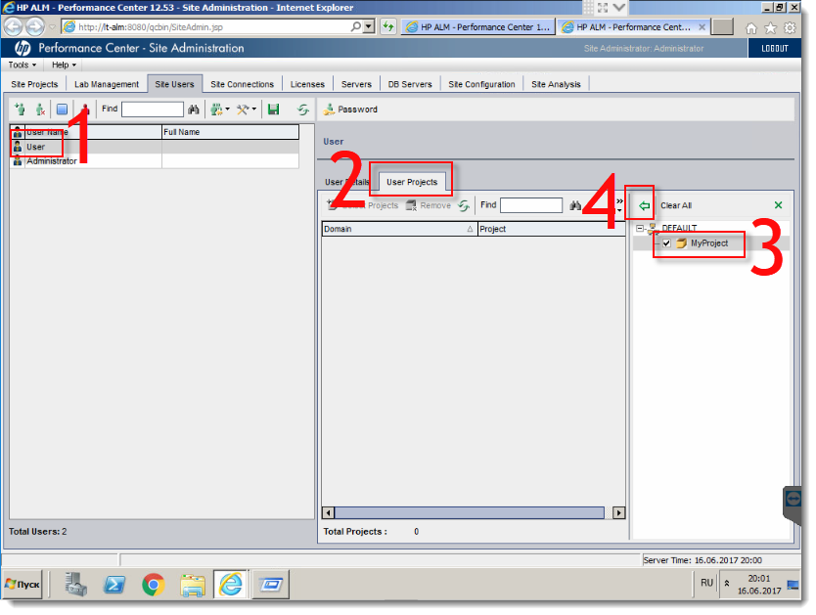

Сразу после добавления пользователь может только зайти в проект и скачать результаты тестирования. Если же пользователю надо предоставить права на редактирование и запуск тестов, следует предоставить ему права администратора проекта:

1. Перейдите на вкладку Site Projects
2. В левой части окна выберите проект
3. В правой части окна перейдите на вкладку Project Users
4. Поставьте галочку Project Administrator для нового пользователя

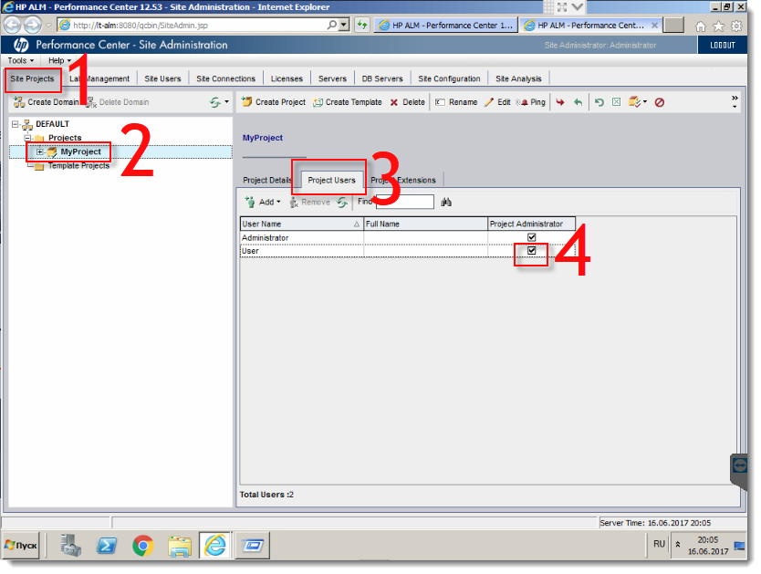

Если же вы хотите предоставить данному пользователю права на управление Lab Management, необходимо расширить его права:

1. Перейдите на вкладку Lab Management
2. Выберите проект
3. Перейдите на вкладку Lab Management Users
4. Нажмите кнопку Add – Add From The Users List
5. Выберите пользователя из списка
6. Нажмите стрелку для добавления пользователя

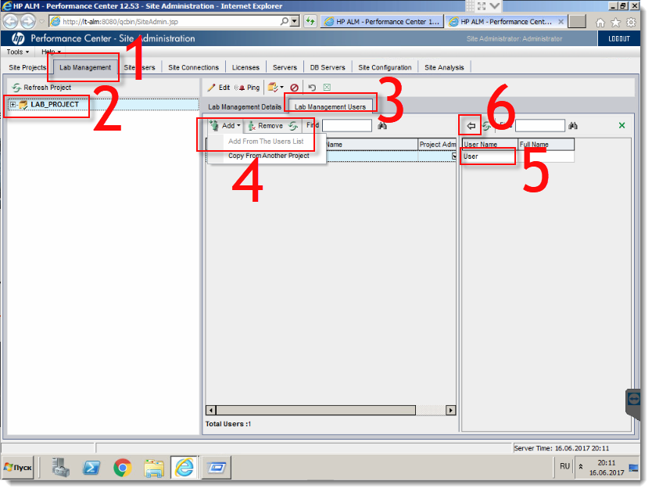

# Установка SiteScope

Запустите установщик и следуйте его указаниям.

В процессе установщик запросит тип установки. Для работы с Performance Center выберите пункт «HP SiteScope for Load Testing»:

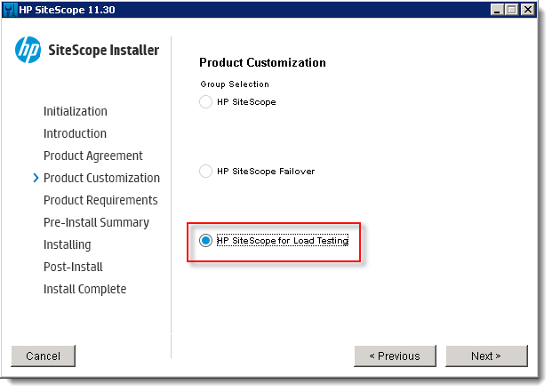

После этого следуйте указаниям мастера установки до завершения процесса:

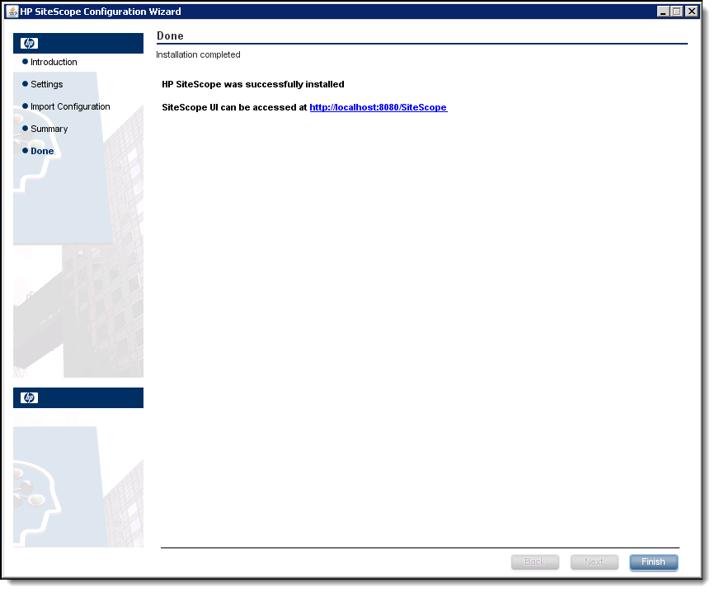

После завершения установки настройте Firewall: необходимо открыть доступ по портам 8080 и 8888:

|  |
| --- |
| Это можно сделать через CMD, выполнив от имени администратора команду  netsh advfirewall firewall add rule name="8080" protocol=TCP localport=8080 action=allow dir=IN  netsh advfirewall firewall add rule name="8888" protocol=TCP localport=8888 action=allow dir=IN |

## Настройка SiteScope

После установки SiteScope for Load Testing лицензия позволяет настроить любое количество Counter (снятия метрик) для 25 серверов.

В случае необходимости мониторинга большего количества серверов, нужно подключить дополнительные лицензии.

Для этого откройте сайт SiteScope, и:

1. Перейдите в раздел Preferences
2. Откройте подраздел General Preferences
3. Выберите секцию Licenses
4. Выберите файл с лицензией, нажав кнопку Select
5. Нажмите кнопку Import

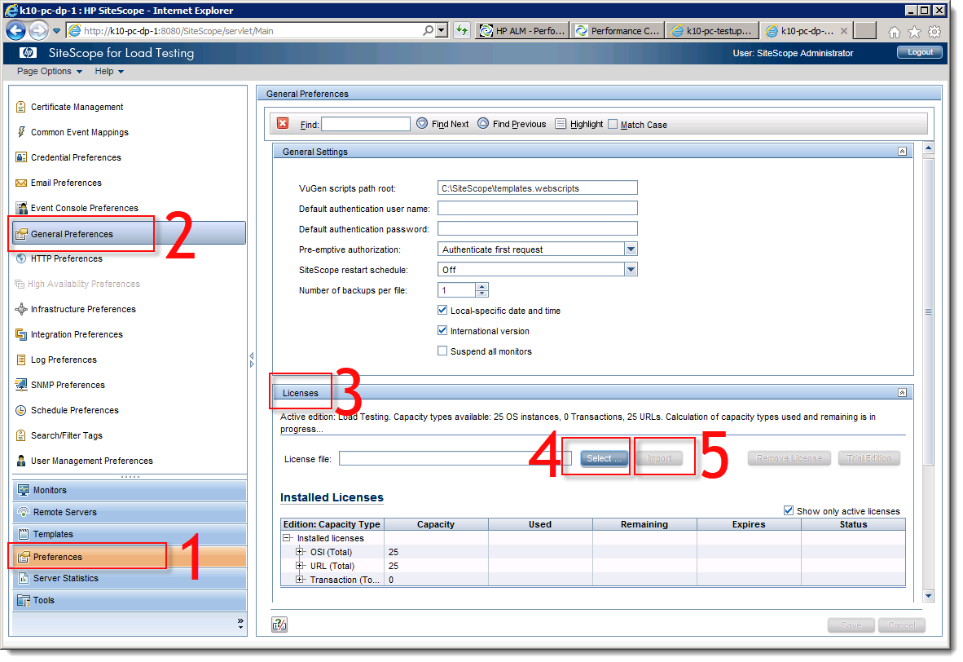

## Подключение SiteScope к Performance Center

Для подключения SiteScope к сценариям необходимо добавить его в список ресурсов. Для этого откройте ALM Desktop Client и

1. Перейдите в раздел Testing
2. Перейдите в подраздел Test Resources
3. Выберите папку для создания ресурса
4. Нажмите кнопку создания нового ресурса
5. В появившемся окне введите имя ресурса (произвольное)
6. Нажмите кнопку ОК внизу экрана

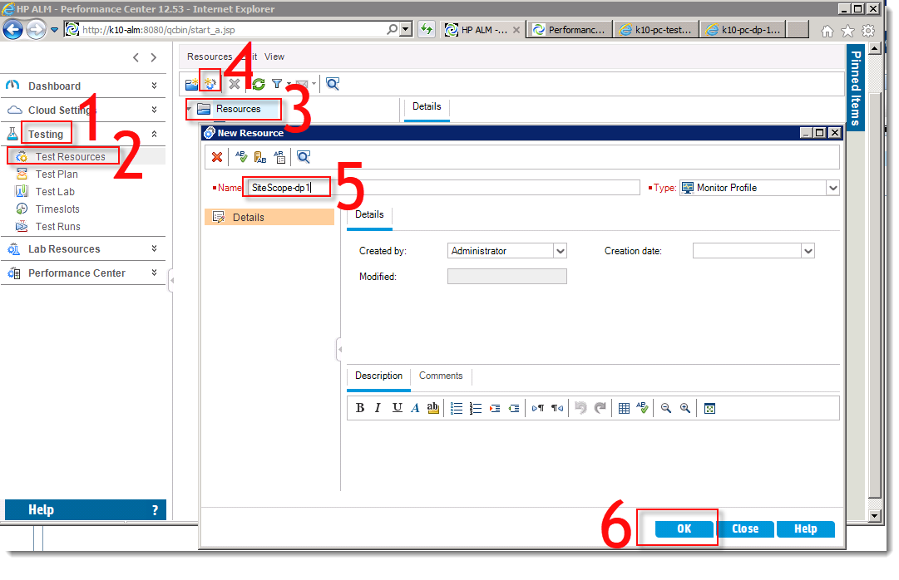

После добавления ресурса необходимо настроить его на использование SiteScope

1. Выберите добавленный ресурс
2. Перейдите на вкладку «Monitor Configuration»
3. Нажмите кнопку добавления мониторов

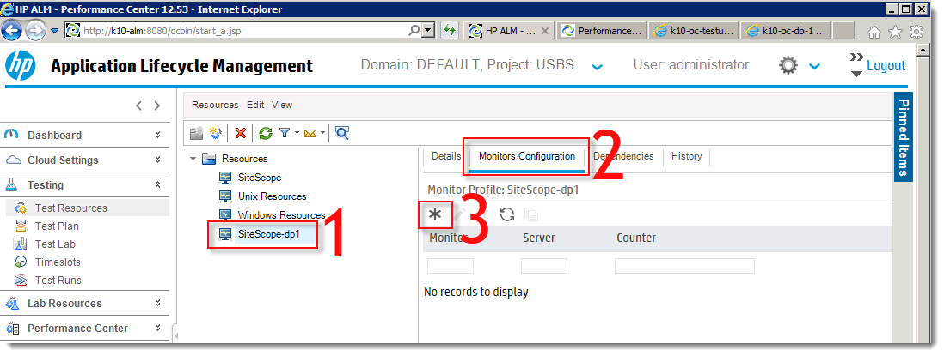

Появится окно выбора типа мониторов. Выберите SiteScope (SiteScope):

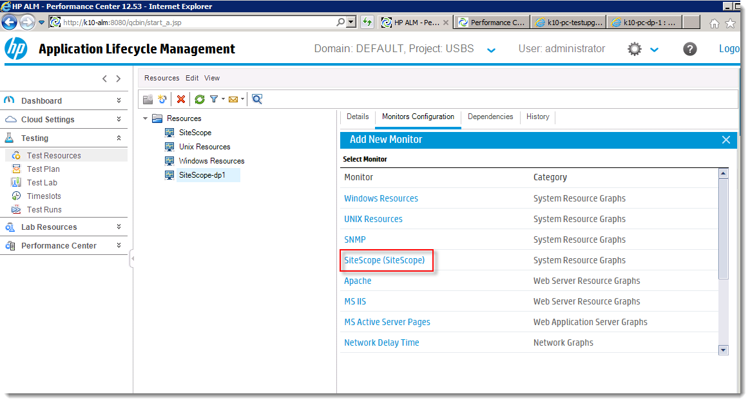

На следующем экране добавьте мониторы SiteScope:

1. Укажите имя хоста сервера SiteScope (не URL а только hostname)

Обратите внимание, что указан порт 8888, в то время как в браузере SiteScope доступен по порту 8080.

1. В случае, если в SiteScope настроен доступ с авторизацией, укажите логин и пароль
2. Нажмите «Get Counters»

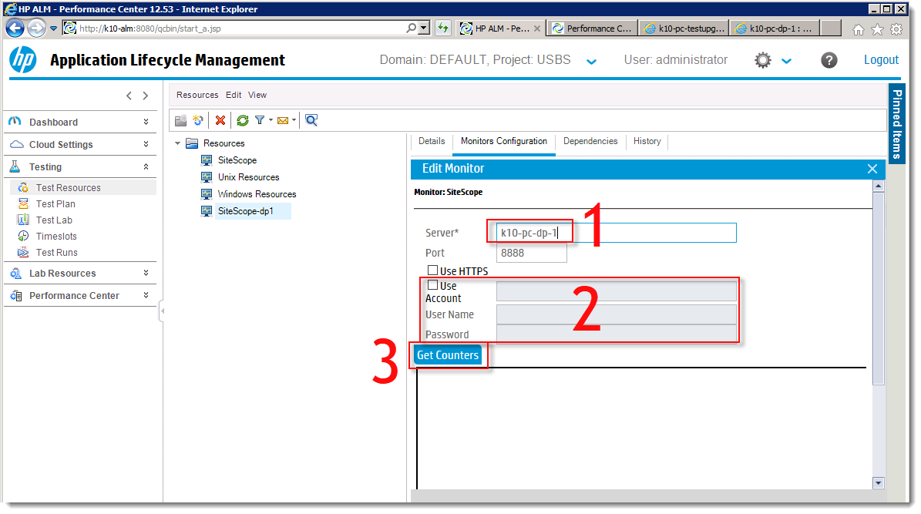

Появится список счётчиков. Пометьте желаемые галочками и нажмите Save:

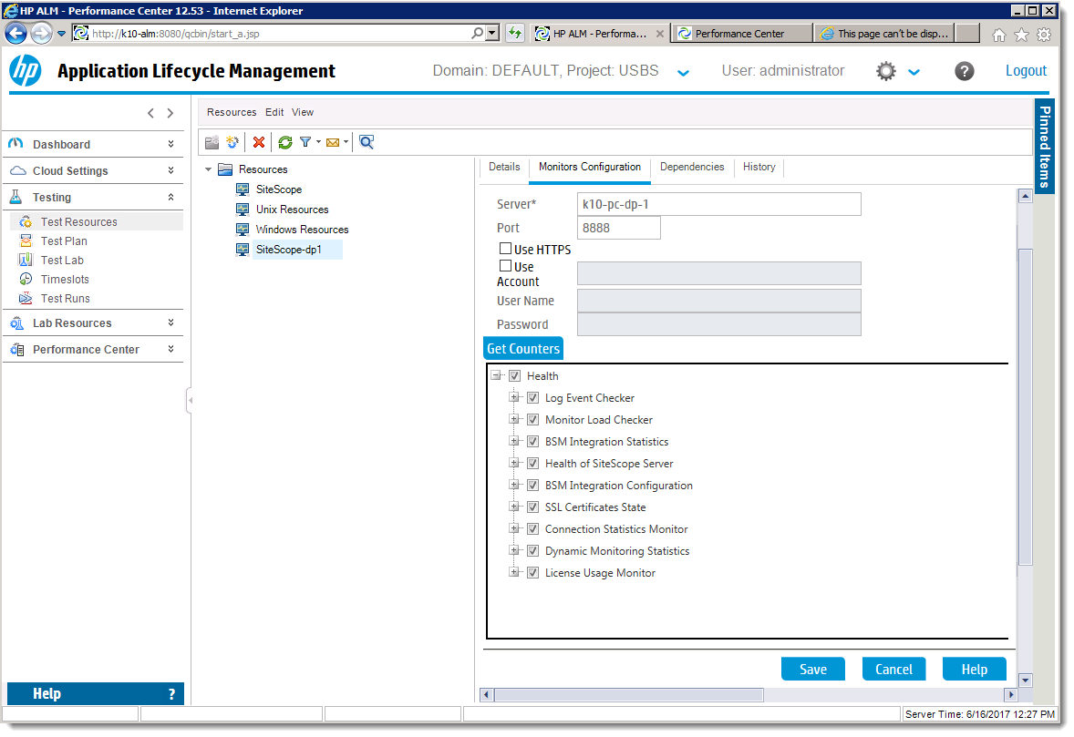

Мониторы появятся в списке:

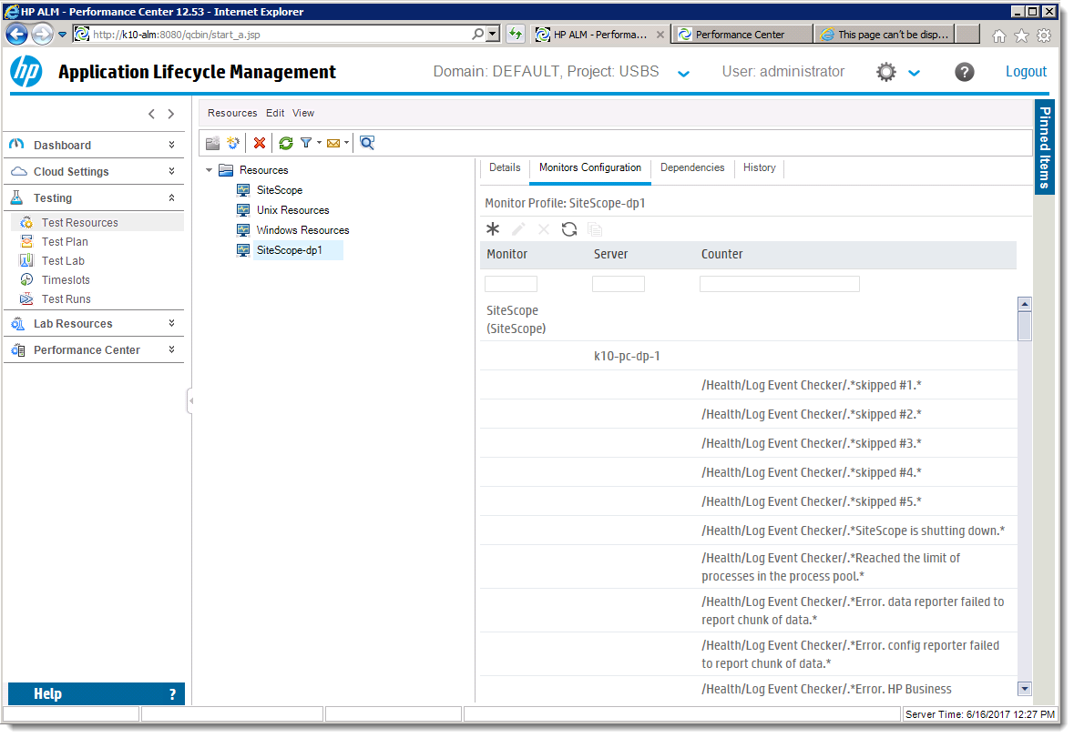

Теперь можно подключить их к сценарию:

1. Перейдите в подраздел Test Plan
2. Выберите сценарий
3. Нажмите кнопку «Редактировать сценарий»

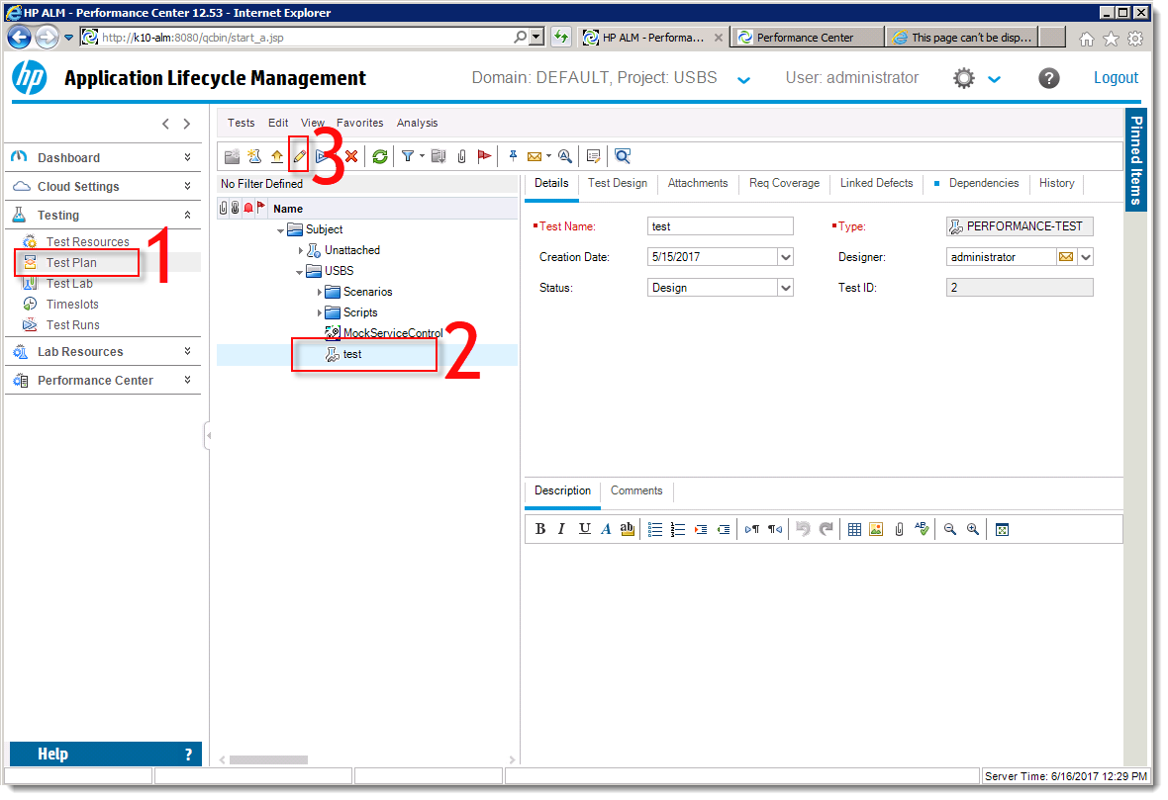

Откроется окно правки сценария.

1. Перейдите в раздел Monitors
2. Нажмите кнопку «Add Monitor Profile»
3. Выберите из списка ресурс, к которому подключены мониторы SiteScope
4. Добавьте ресурс к списку активных мониторов
5. Нажмите кнопку Save

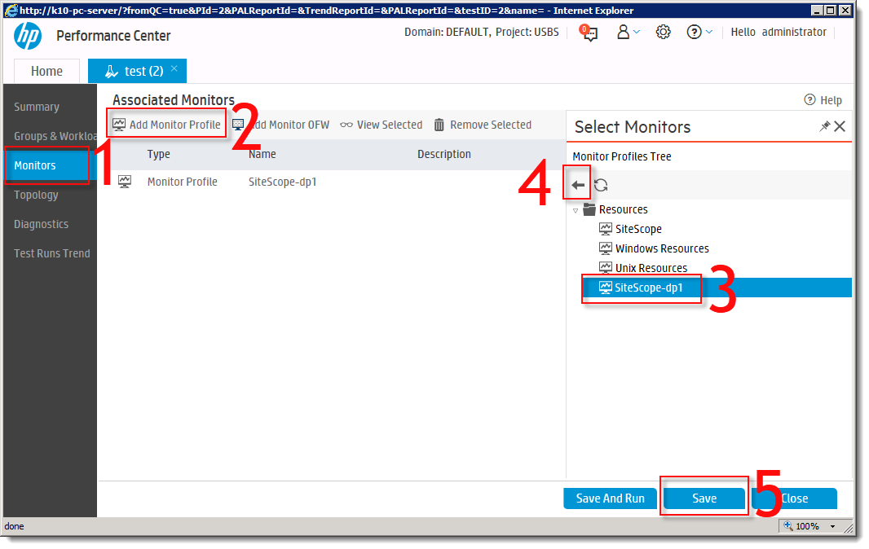

# Работа с ALM / Performance Center

Работа с ALM и Performance Center ведётся через **ALM Desktop Client** и через **My Performance Center**:

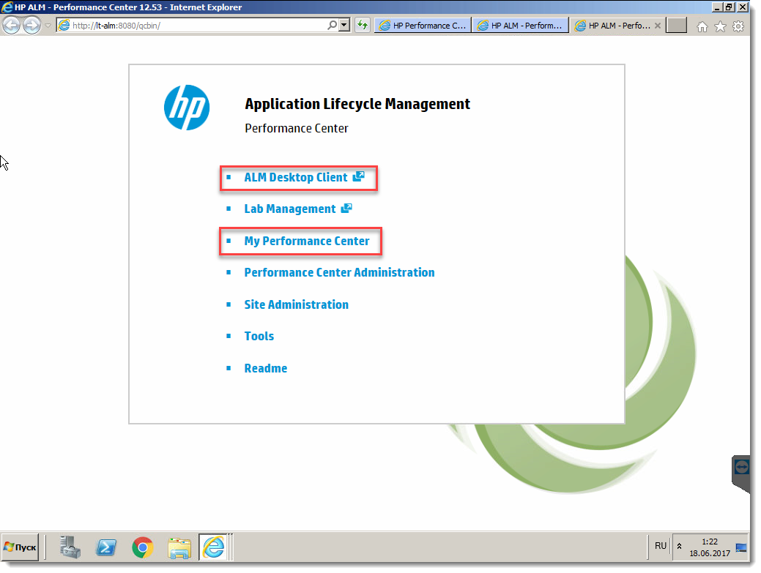

## Создание Test Set

Для запуска тестов необходимо привязать сценарий теста к Test Set. Изначально Test Set отсутствуют. Соответственно, необходимо создать новый Test Set.   
Это делается через **ALM Desktop Client**:

1. Откройте раздел Testing
2. Откройте подраздел Test Lab
3. Выберите корневую папку
4. Нажмите кнопку создания новой папки
5. Введите имя новой папки для хранения Test Set
6. Нажмите OK

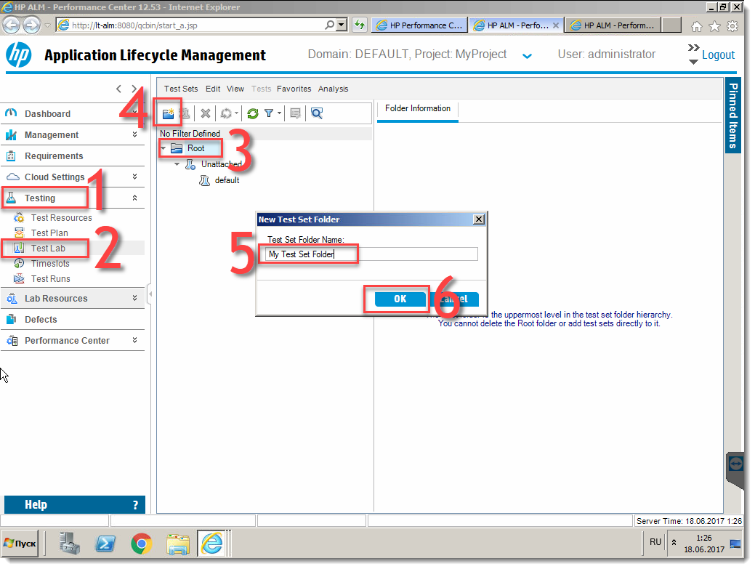

После создания папки, в ней можно создать новый Test Set:

1. Выберите созданную папку
2. Нажмите кнопку создания нового Test Set
3. Введите имя создаваемого Test Set
4. Выберите тип Test Set – Performance
5. Нажмите OK

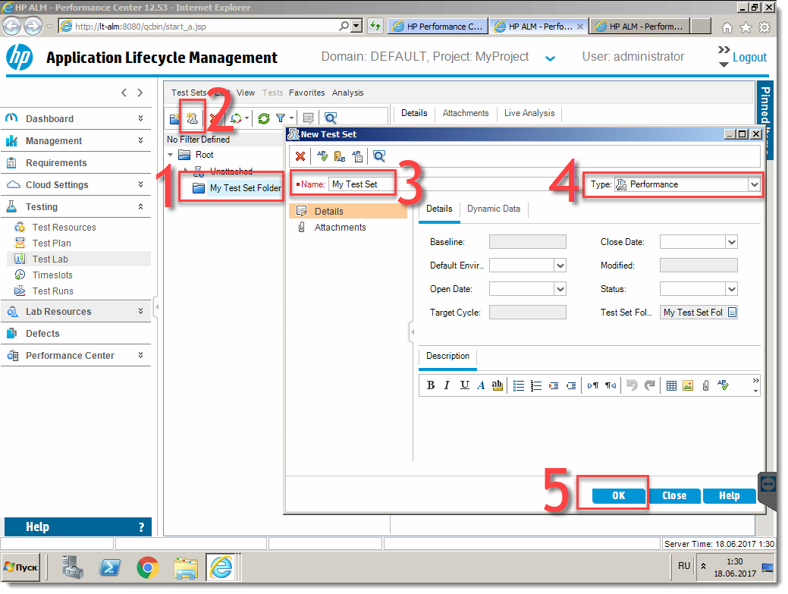

## Добавление скриптов

Скрипты можно добавить в ALM загрузив через сайт ALM или сохранив в ALM из приложения Virtual User Generator. В любом случае, после установки сперва потребуется создать папку:

1. Откройте раздел Testing
2. Откройте подраздел Test Plan
3. Выберите папку Subject
4. Нажмите кнопку создания новой папки
5. Введите имя новой папки
6. Нажмите Ok

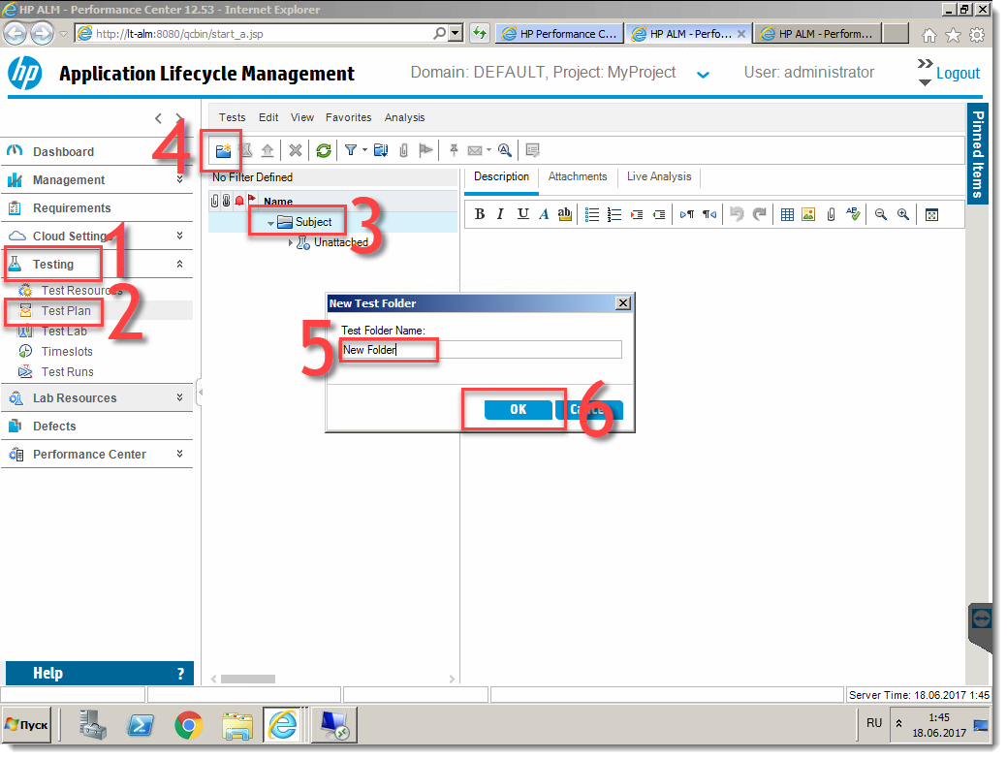

### Загрузка скриптов через сайт

Возможна загрузка только скриптов в формате ZIP. Можно экспортировать скрипты в формат ZIP из VuGen, а можно просто заархивировать в ZIP всё содержимое папки со скриптом. После этого можно загружать скрипты в ALM (один или несколько скриптов одновременно):

1. Откройте раздел Testing
2. Откройте подраздел Test Plan
3. Выберите папку, в которую будете загружать скрипт
4. Нажмите кнопку Upload Vugen Script
5. Нажмите кнопку Select и выберите ZIP-файл скрипта
6. Нажмите Upload

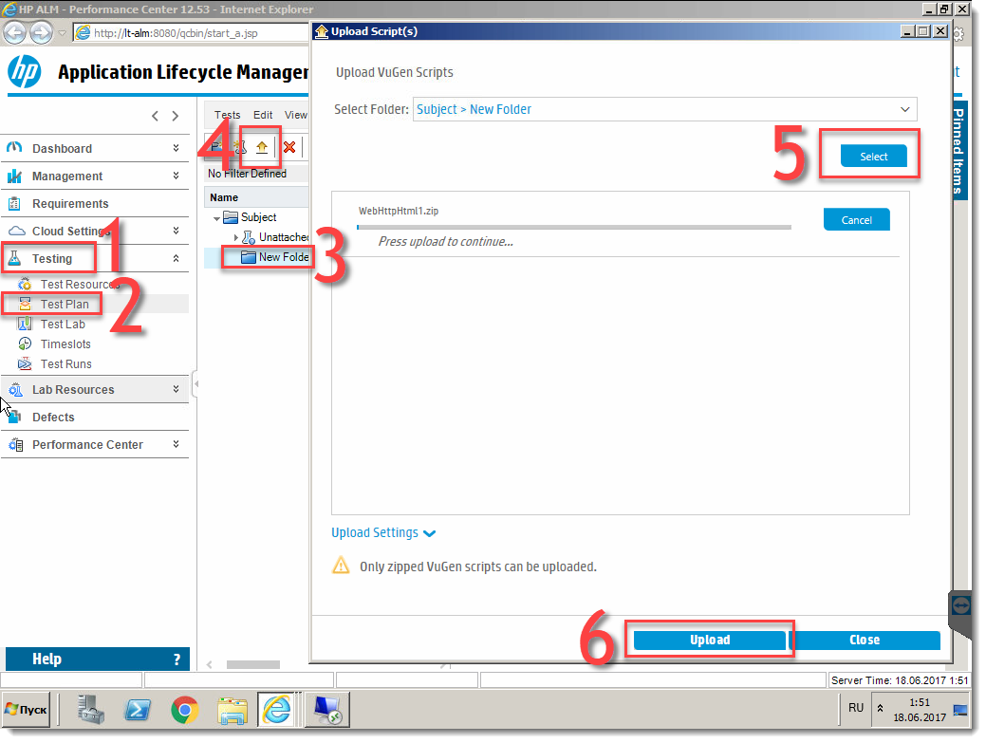

В случае успешной загрузки под скриптом появится надпись «Sucessfully uploaded…»

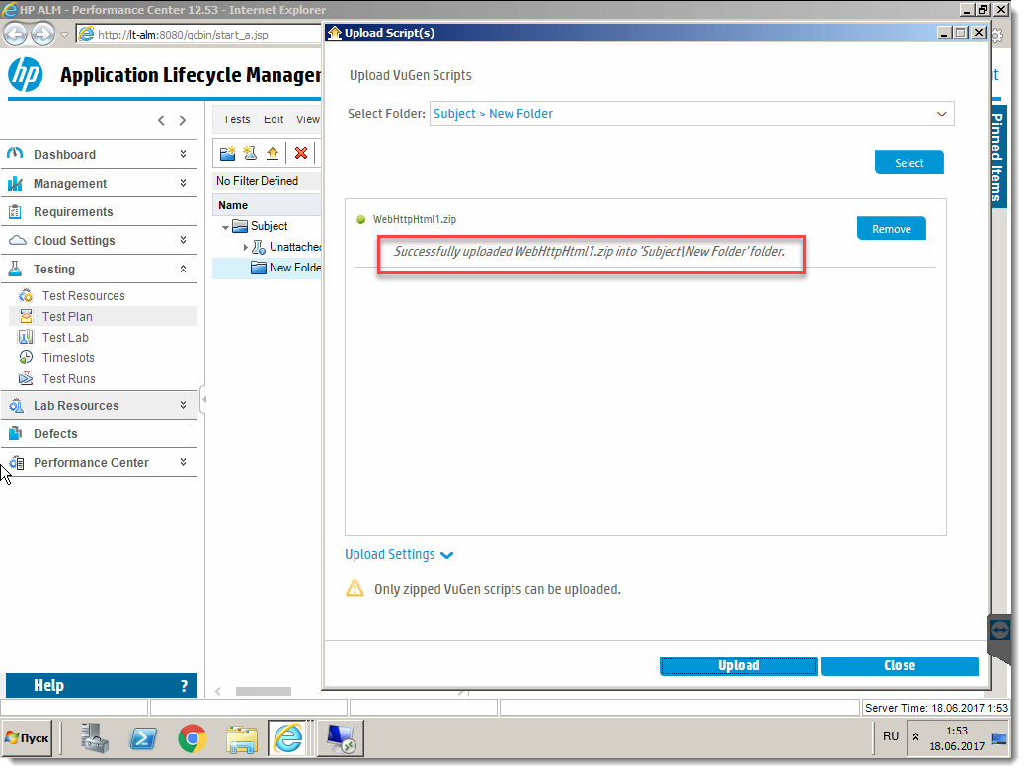

В некоторых случаях скрипты не удаётся загрузить через сайт. В таком случае остаётся вторая возможность – загрузка через VuGen.

### Сохранение в ALM через VuGen

VuGen (а так же Analysis) автоматически устанавливается на все компьютеры Performance Center Host:

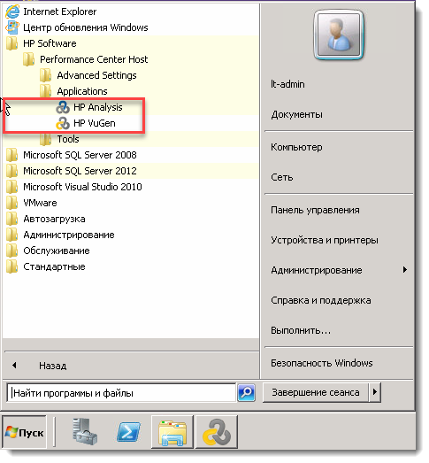

Для сохранения (или открытия) скрипта в ALM через VuGen требуется подключить VuGen к ALM:

1. Откройте меню Version Control -> ALM -> ALM Connection
2. Введите адрес ALM в формате <http://lt-alm:8080/qcbin/> , где lt-alm – имя (или FQDN)хоста с установленным ALM
3. Введите имя пользователя и пароль, с которыми вы заходите в свой проект ALM
4. Нажмите Connect
5. Выберите Domain / Project
6. Нажмите Login
7. Нажмите Close

Аналогичным образом к ALM можно подключить Analyse

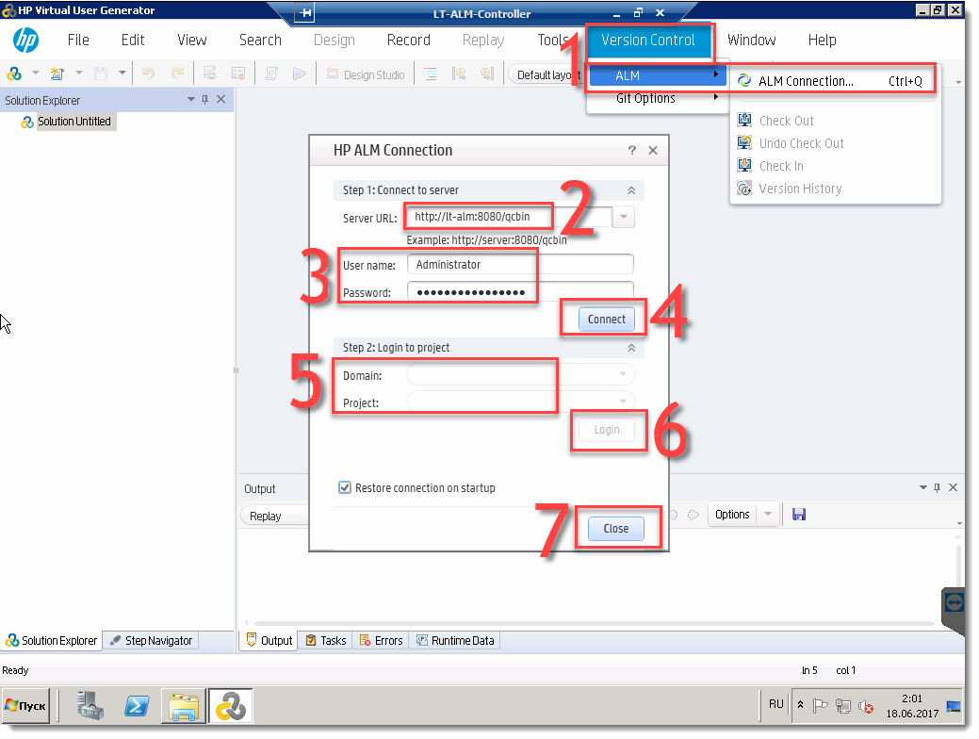

Теперь при открытии / сохранении скриптов появится новый пункт в обзоре файлов:

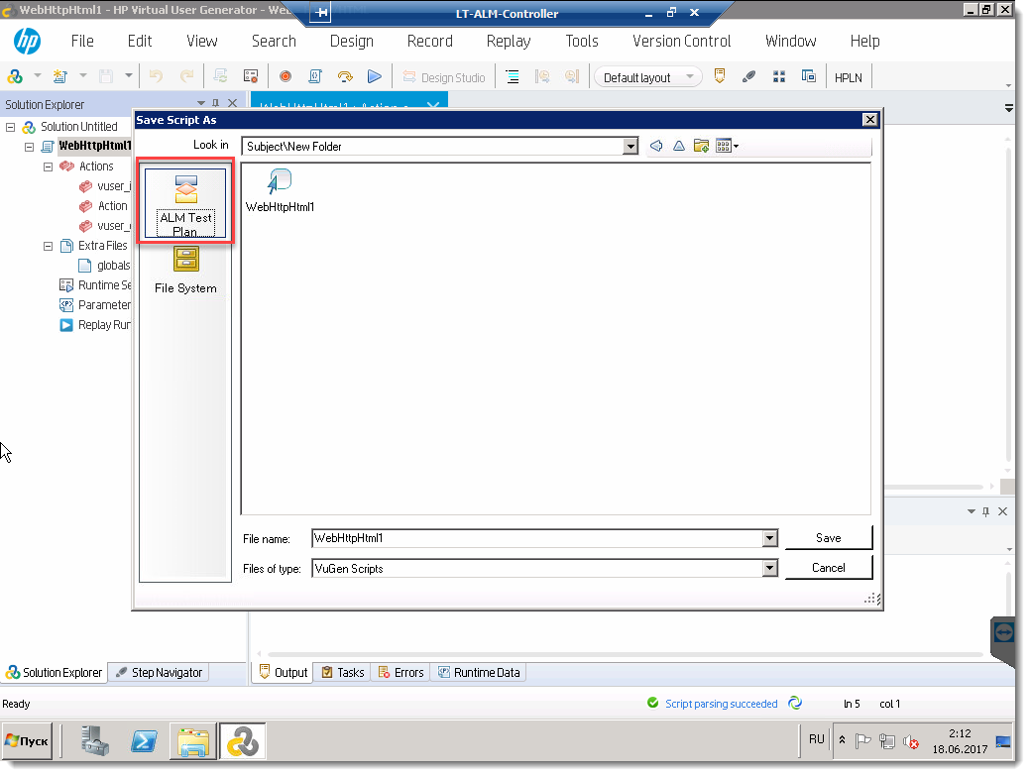

# FAQ / Troubleshooting

## Не запускается ALM

Попробуйте прервать процессы ALM.exe и wrapper.exe, после чего запустить службу ALM повторно:

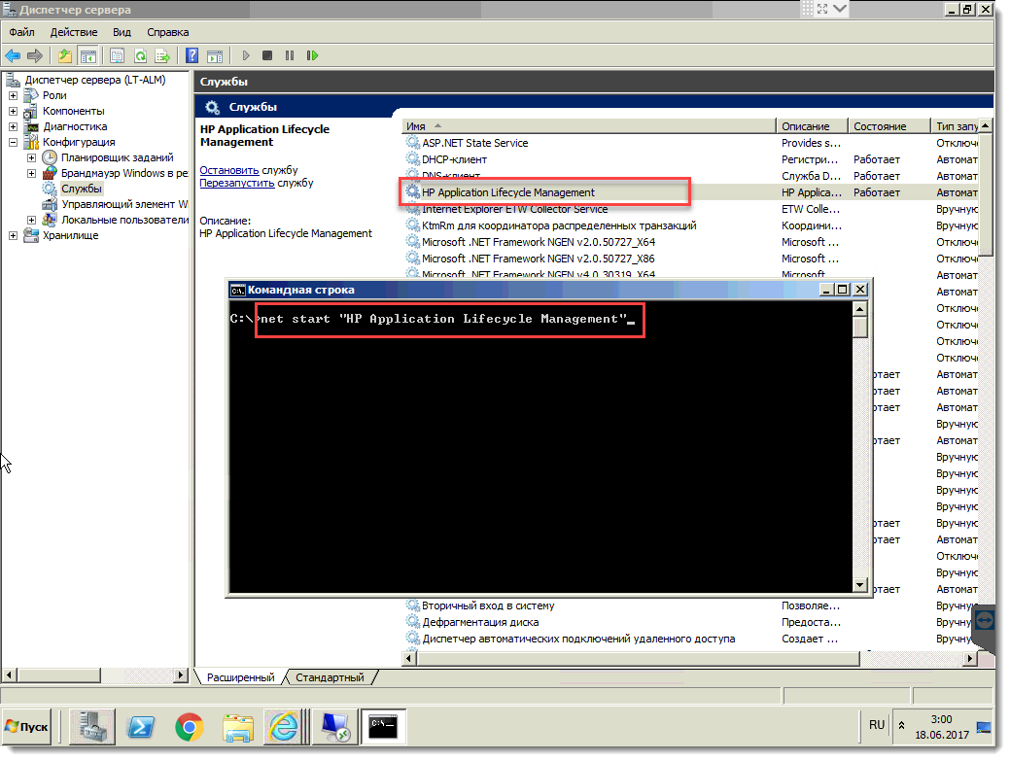

## Не удаётся добавить Performance Center Server/Host в ALM

Проверьте следующее:

1. На серверах ALM и Performance Center Server/Host должно быть одинаковые настройки времени. Проверьте:

* Дату
* Время
* Временные зоны
* Настройки летнего времени

1. Проверьте, что сервер Performance Center Server доступен с сервера ALM (с использованием именно того адреса хоста, что вы вводите при добавлении Performance Center Server).

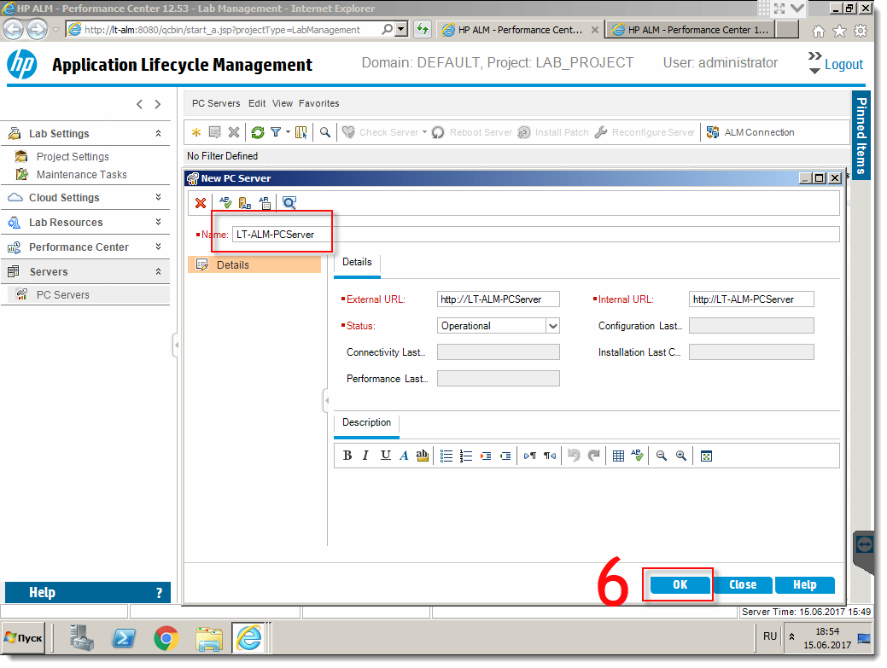

Для проверки используйте следующие URL:

<http://LT-ALM-PCServer/pcs/LabService.svc?wsdl>

Если результат выглядит так – всё в порядке:

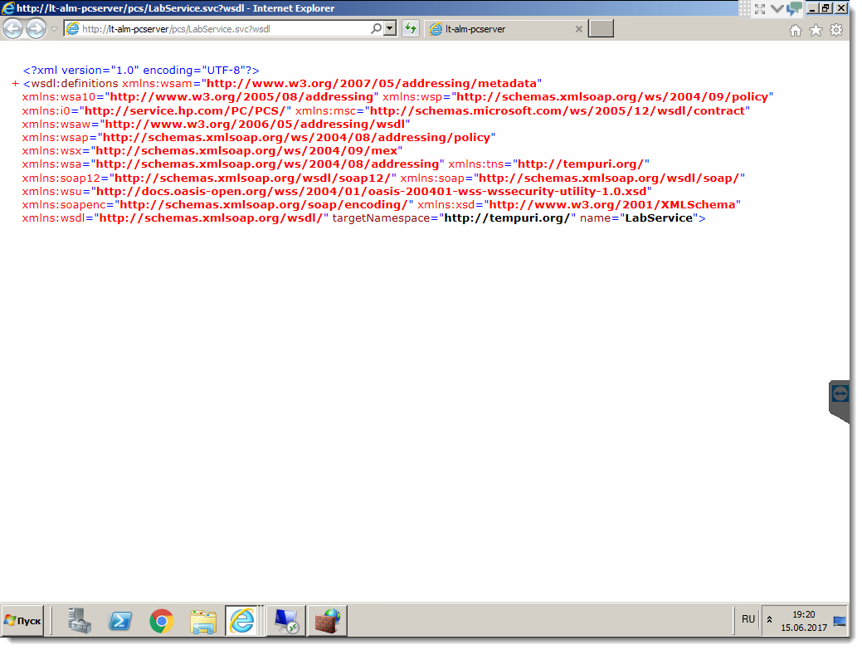

<http://lt-alm-pcserver/LoadTest/>

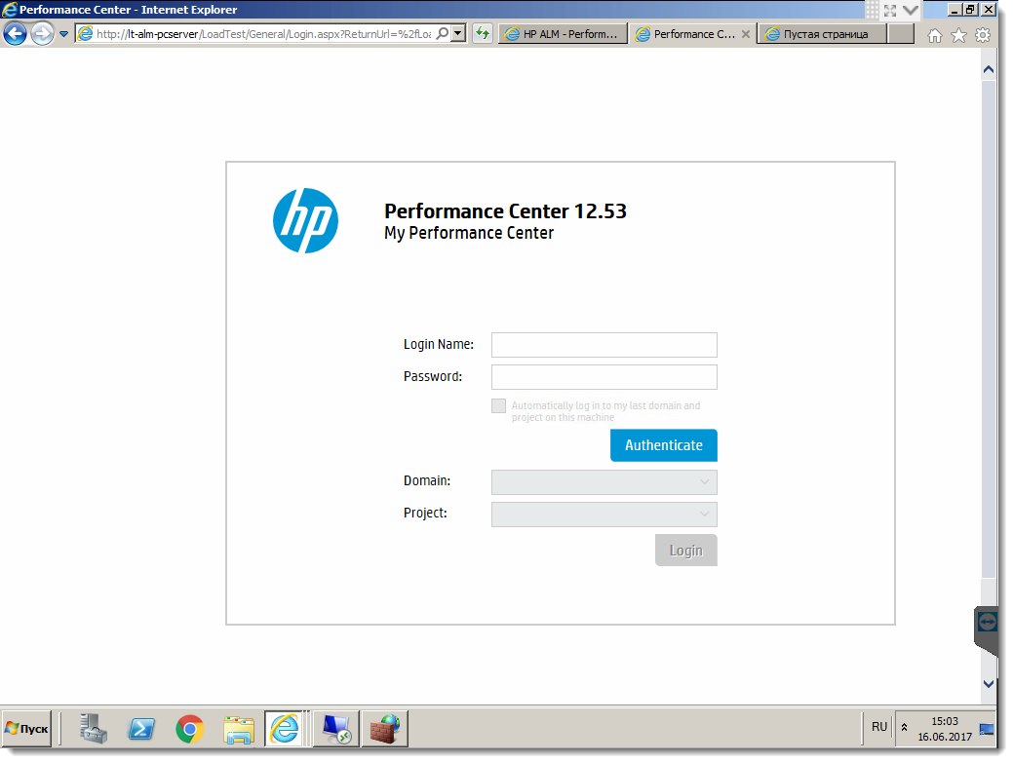

1. Проверьте, что адрес сервера ALM, который вы используйте для открытия Lab Management, доступен с сервера Performance Center Server
2. Проверьте настройки Firewall на серверах ALM и Performance Center (список портов см. в соответствующих главах этого документа)
3. Проверьте, что совпадают версии ALM и Performance Center Server (например, обе 12.53)
4. Установите свежие патчи на ALM и Performance Center
5. Проверьте работу DNS на серверах Performance Center и ALM
6. Проверьте, что 443 порт на сервере Performance Cetner Server занят службой IIS (если остановлены службы IIS, порт 443 не должен прослушиваться)
7. Проверьте, что на всех серверах отключены DEP / UAC / Расширенная безопасность Internet Explorer
8. Перезагрузите сервера ALM и Performance Center

## Не удаётся подключить сервер SiteScope к ALM

1. Проверьте, что при добавлении SiteScope в поле имени сервера SiteScope вы указываете только hostname а в поле порта 8888 (то есть **не тот порт**, через который SiteScope доступен в браузере)
2. Проверьте настройки firewall на сервере SiteScope – должны быть открыты порты 8080 и 8888
3. Убедитесь, что SiteScope установлен в режиме LoadTesting (возможно, потребуется переустановка SiteScope)

## При запуске теста сообщается о недоступности контроллера/генераторов или тест просто не запускается

1. Перейдите в раздел **Test Runs** – возможно, тест всё-таки запустился
2. Выберите другие контроллеры/генераторы
3. Сократите количество строк в Schedule Settings

## Тест не запускается

1. Проверьте наличие теста в разделе Test Runs. Если он там есть – изучите вкладку Events в нижней части экрана. Там должны быть описаны все события теста, в том числе проблемы, возникшие при запуске или причина остановки теста.
2. Проверьте, что на сервере Performance Center установлен Oracle Client и сконфигурирован TNS

## Некорректно отображается интерфейс Performance Center

1. Измените размер окна с полноэкранного на окно, занимающее часть экрана
2. Воспользуйтесь другим браузером (Firefox, Chrome)

## Русский язык в скриптах обрабатывается некорректно

Переключите систему на русскую локаль